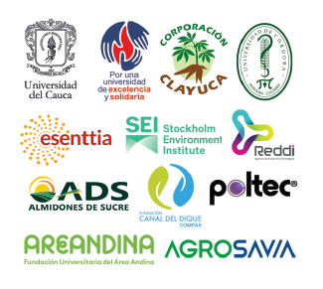
Documento de barreras y propuestas en términos de acciones de mejora, incentivos y políticas públicas a implementar para optimizar la cadena de valor de la yuca industrial
2023 febrero
Escrito por:
Camilo Garzón
Mónica Trujillo
Yudi Yepes
Isabel Nilsson

Contenido
Acrónimos y abreviaciones 4
Objetivos 5
1. Contexto de la cadena de valor de la yuca industrial en Colombia 6
1.1. Acuerdo de competitividad de la cadena agroindustrial de la yuca en Colombia 9
1.2. Programa Yuca País 10
2. Identificación de barreras 11
2.1. Metodología 11
2.2. Producción 11
Políticas/incentivos 11
Organización empresarial 13
Tecnologías 14
2.3. Transformación 16
Políticas/incentivos 16
Organización empresarial 16
Tecnologías 17
2.4. Comercialización 18
Políticas/incentivos 18
Tecnologías 18
2.5. Consumo 19
Políticas/incentivos 19
Tecnologías 19
3. Acciones de mejora, incentivos y políticas públicas 20
3.1. Experiencias en otros paises 20
Tailandia 20
Ghana 21
3.2. Acciones de mejora a lo largo de la cadena 22
3.2.1. Producción 22
Políticas/incentivos 22
Organización empresarial 25
Tecnologías 28
3.2.2. Transformación 31
Políticas/incentivos 31
Organización empresarial 31
Tecnologías 32
3.2.3. Comercialización 33
Organización empresarial 33
Tecnologías 34
3.2.4. Consumo 34
Políticas/incentivos 34
Organización empresarial 35
Tecnologías 35
4. Conclusiones 36
Referencias 38

Lista de Gráficos
Gráfico 1. Área cosechada (ha) de Yuca industrial y porcentaje sobre el total de Área cosechada para Yuca. Colombia, 2010-2022. 7
Gráfico 2. Producción anual (ton) de Yuca industrial y porcentaje sobre el total de Producción de Yuca. Colombia, 2010-2022. 7
Gráfico 3. Rendimiento promedio (ton/ha) de Yuca industrial y Yuca dulce. Colombia, 2010-2022. 8
Gráfico 4. Distribución de la producción de Yuca industrial por departamento. Colombia, 2022. 8
Gráfico 5. Rendimiento anual (ton/ha) de Yuca por país. 2010-2021. 14
Gráfico 6. Producción de Yuca en millones de toneladas. Tailandia y Ghana, 2015-2021. 20
Gráfico 7. Rendimiento de Yuca en toneladas/ha. Tailandia y Ghana, 2015-2021. 20

Lista de Tablas
Tabla 1. Resumen del Plan Estratégico de Acción para los años 2015-2025 9
Tabla 2. Análisis de los vertimientos y sus límites 18

Acrónimos y abreviaciones

CARSUCRE | Corporación Autónoma Regional de Sucre
CRI | Crop Research Institute
CVS | Corporación Autónoma Regional de los Valles del Sinú y del San Jorge
DB05 | Demanda Bioquímica de Oxígeno
DQO | Demanda Química de Oxígeno
FASDEP | Política de desarrollo del sector agrícola y alimentario
IITA | Instituto Internacional de Agricultura Tropical
MADR | Ministerio de Agricultura y Desarrollo Rural
PAE | Programa de Alimentación Escolar
PDD | Planes de Desarrollo Departamentales
PDM | Planes de Desarrollo Municipales
PDEA | Planes Departamentales de Extensión Agropecuaria
PTAR | Plantas de Tratamiento de Aguas Residuales
RTIMP | Programa de Mejora y Comercialización de Raíces y Tubérculos
SARI | Savannah Agricultural Research Institute
SEI | Stockholm Environment Institute
SST | Sólidos Suspendidos Totales
UNICAUCA | Universidad del Cauca
WAAPP | Programa de Productividad Agrícola de África Occidental

Objetivos
El objetivo de este documento es identificar barreras para el desarrollo de la cadena de valor de la yuca que permita formular propuestas en términos de acciones de mejora, incentivos y políticas públicas a implementar para optimizar la cadena de valor.
Este documento hace parte del proyecto “Aprovechamiento integral de la biomasa de la yuca para optimizar la circularidad y minimizar la contaminación de su agroindustria” entre Stockholm Environment Institute (SEI), Corporación Colombiana De Investigación Agropecuaria (Agrosavia), Fundación Canal Del Dique-Compas, Corporación Clayuca, Universidad de Córdoba, Fundación Universitaria del Área Andina y Universidad del Cauca (UNICAUCA).
En particular, este documento corresponde a la Actividad 5: “estrategias para dinamizar la cadena de valor”, aporta al objetivo específico de “Generar estrategias para dinamizar la cadena de valor del almidón y sus subproductos incidiendo en las políticas públicas y espacios de coordinación interinstitucional para la bioeconomía”, y al objetivo general de “Promover el aprovechamiento integral de la biomasa de la yuca a través de la integración agroindustrial de productos, subproductos, coproductos y residuos del almidón para la obtención de derivados que diversifiquen las oportunidades de mercado”.
Así, el documento está estructurado de la siguiente manera:
- En la primera parte se describirá el contexto de la cadena de valor de la yuca industrial en Colombia, haciendo énfasis en los Planes y Acuerdos que se han desarrollado en Colombia para fortalecer la cadena de valor de la yuca.
- En la segunda parte, se identifican las principales barreras a lo largo de la cadena de valor para que la cadena prospere.
- En la tercera parte, se plantean distintas soluciones y acciones a implementar para superar las barreras expuestas en la segunda parte, haciendo una revisión de experiencias internacionales.
- En la cuarta y en última parte, se cierra el documento con conclusiones.

Contexto de la cadena de valor de la yuca industrial en Colombia
La yuca (Manihot esculenta Crantz) es el quinto bien agrícola que más se produce por volúmenes en Colombia, después de la caña panelera, el plátano, la papa y el arroz (Parra, 2019). Este cultivo presenta ciertas ventajas particulares entre las que se encuentran: tolerancia a la sequía, capacidad de producirse en suelos degradados, resistencia a plagas y enfermedades, tolerancia a los suelos ácidos y flexibilidad en cuanto al momento de la plantación y cosecha (MADR, 2014).

El análisis de la red de valor de la yuca permitió identificar las cadenas de valor con mayor potencial para la bioeconomía en Colombia y la conexión entre estas (Canales & Trujillo, 2021). Estas cadenas son las relacionada con alimentos especializados a partir del almidón y harina de yuca, alimentos para animales a partir del afrecho y hojas de la yuca y biomateriales / bioplásticos a partir del almidón de yuca.

El concepto de cadena de valor se remonta a Porter (1985) quien afirmó que la generación de ventajas competitivas al interior de la empresa se basaba, entre otros, a la articulación de la misma alrededor de una “cadena de valor” que va desde los proveedores de materias primas e insumos y termina con los servicios encargados de garantizar la satisfacción del consumidor final. Este concepto inspiró muchas otras aproximaciones a la gestión en cadena y en los años 90´s, en Latinoamérica, inspiró el enfoque de cadena productiva (Isaza, 2005).

En Colombia la cadena productiva es el conjunto de actividades que se articulan técnica y económicamente desde el inicio de la producción y elaboración de un producto agropecuario hasta su comercialización final; está conformada por todos los agentes que participan en la producción, transformación, comercialización, investigación, desarrollo tecnológico, extensión rural y distribución de un producto agropecuario, materias primas, insumos básicos, maquinaria y equipos, productos intermedios o finales, en los servicios y en la logística necesaria para llevar el producto al consumidor final (MADR, 2020). Para la yuca existe una primera iniciativa de constitución de la organización de cadena agroindustrial de la yuca y un acuerdo de competitividad lanzados en 2014, sin embargo, esta iniciativa no se operativizó en la realidad y no recoge las recientes perspectivas de desarrollo sostenible en torno a la red de valor de la yuca y la bioeconomía.

Este documento se centrará en la yuca industrial para la producción de almidón. La cadena de valor de la yuca industrial inicia en la producción, de donde se usan principalmente las raíces como se puede apreciar en la Imagen 2. Estas raíces tienen un primer nivel de procesamiento en la agroindustria rural, en donde se destinan a: 1) la producción de almidón con almidoneras, industrias donde se extrae el almidón, y rallanderías, unidades artesanales donde se extrae el almidón fermentado. 2) producción de alimentos para animales a partir de procesadoras de secado, en donde se producen trozos secos de yuca. Una vez se obtienen estos primeros productos, existe un segundo nivel de agregación de valor en la industria, en donde se transforma el almidón en una amplia variedad de productos para el sector alimenticio, farmacéutico, químico y de plásticos.

Imagen 1. Cadena de valor de la yuca industrial en Colombia

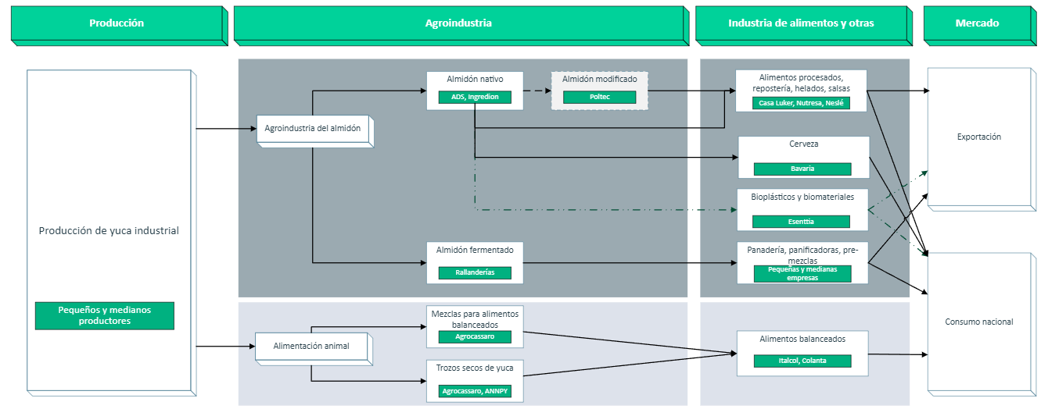
Fuente: Elaboración propia basada en Contreras (2022a).

Producción

En 2022, Colombia produjo 2.34 millones de toneladas de raíces de yuca en un área cosechada de 201.114 hectáreas (MADR, 2022), incluyendo las diferentes variedades del cultivo. En Colombia, el cultivo de yuca industrial ha presentado un aumento continuo durante los últimos 10 años, incrementando el área cosechada en 10 veces en el periodo 2012-2022 (Gráfico 1), y alcanzando una participación del 10.3% en la producción total de yuca para el 2022 (Gráfico 2).

Gráfico 1. Área cosechada (ha) de Yuca industrial y porcentaje sobre el total de Área cosechada para Yuca. Colombia, 2010-2022.

Gráfico 2. Producción anual (ton) de Yuca industrial y porcentaje sobre el total de Producción de Yuca. Colombia, 2010-2022.
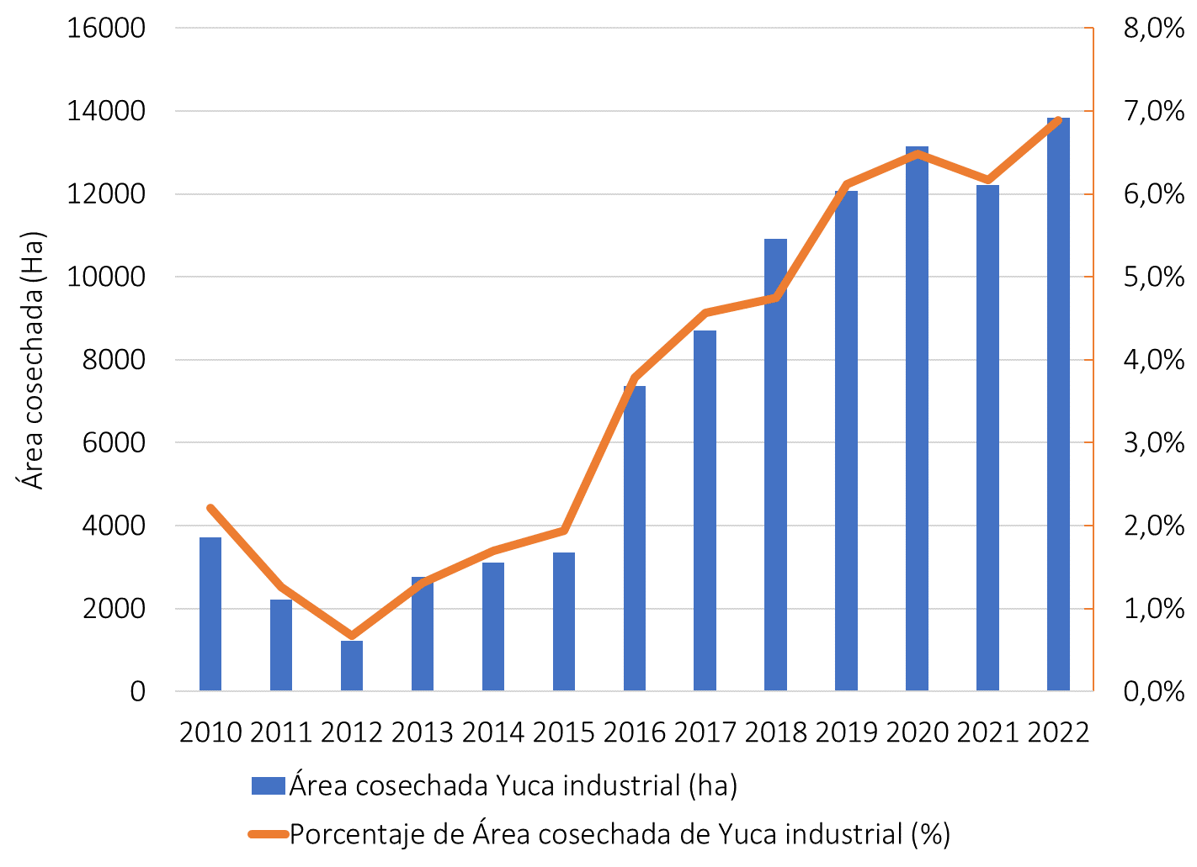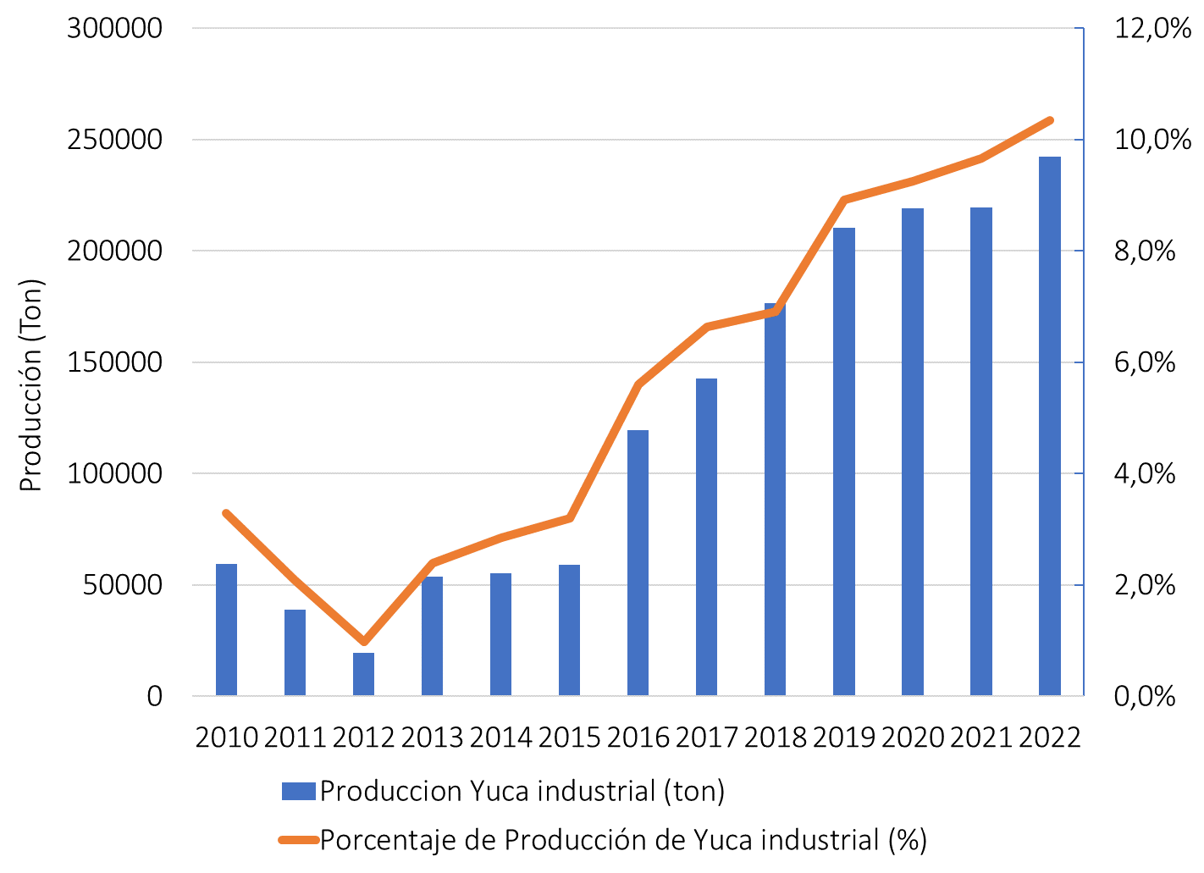
Fuente: Agronet (2023).

Además del crecimiento sostenido que ha tenido la cosecha y producción de yuca industrial en Colombia, sus variedades
presentan un rendimiento mayor que las de yuca dulce. Mientras que la yuca dulce tuvo un rendimiento promedio de 11.2 ton/ha en 2022, la yuca industrial presentó un rendimiento de 17,5 ton/ha para el mismo periodo. Aunque la yuca se cultiva en los 32 departamentos, la yuca industrial está concentrada en los núcleos productivos de Costa Atlántica (principalmente Sucre y Córdoba) y Cauca (MADR, 2022) (Gráfico 4).

Gráfico 3. Rendimiento promedio (ton/ha) de Yuca industrial y Yuca dulce. Colombia, 2010-2022.
Gráfico 4. Distribución de la producción de Yuca industrial por departamento. Colombia, 2022.
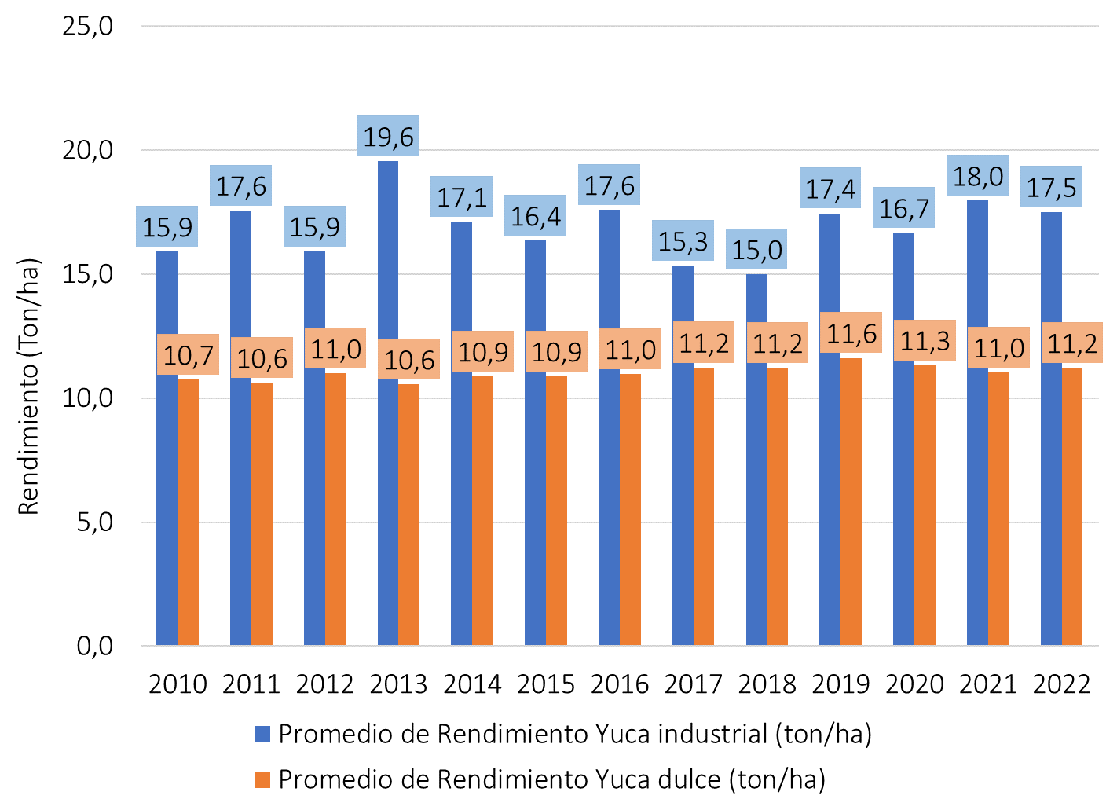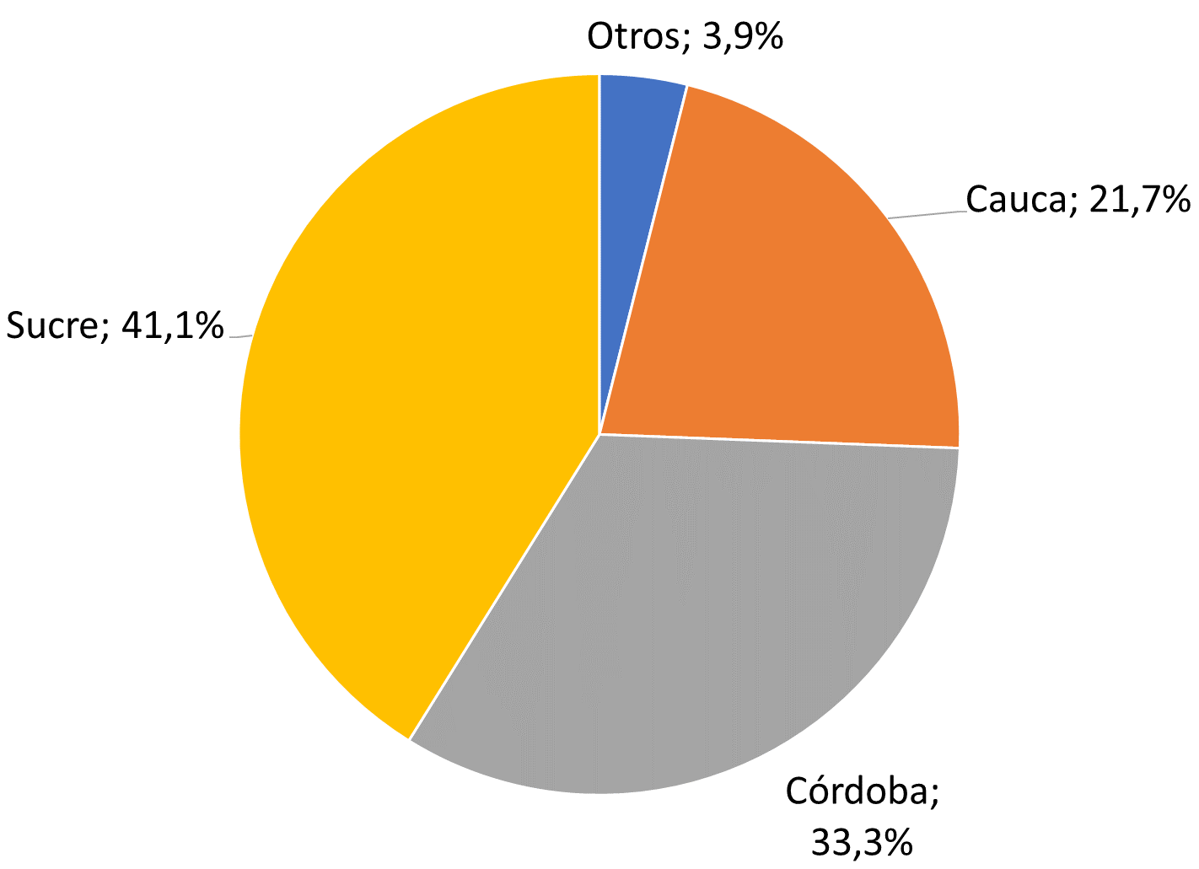
Fuente: Agronet (2023).

Transformación

Luego de recolectadas y cosechadas las raíces pasan al siguiente eslabón de la cadena para agregación de valor. Para este último
paso, normalmente los productores, ya sean ellos directamente o a través de asociaciones y cooperativas, venden la yuca a los transformadores de primer nivel:
- Almidoneras, tales como Almidones de Sucre (ADS) S.A.S, Ingredion Colombia S.A., Poltec S.A.S las cuales procesan la yuca y generan principalmente almidón de yuca nativo y modificado. Estas concentran sus operaciones principalmente en grandes plantas de producción, ubicadas de manera central en los municipios con mayor producción de yuca industrial.
- Rallanderías, las cuales obtienen almidón de yuca fermentado, y son actores más dispersos en el territorio con tecnologías más artesanales que las almidoneras. Tienen una producción a pequeña o mediana escala, y el almidón que obtienen se destina principalmente como insumo para la producción de amasijos colombianos (p.ej. pandebono, pan de yuca) (Taborda 2018).
- Procesadoras de secado, las cuales transforman la yuca a trozos secos destinados principalmente a alimentación animal.

Una gran parte de los productos generados en este primer nivel de transformación, son insumos para otras industrias y requieren un segundo grado de transformación. Por su parte, la producción de almidón también genera subproductos sólidos (p.ej. afrecho) y efluentes con altos contenidos de cianuro. Los subproductos sólidos pueden ser utilizados como insumos en la producción de concentrados para alimentación animal, mientras que los efluentes usualmente son vertidos en los ríos o en la tierra, especialmente por aquellas rallanderías que no tienen una Planta de Tratamiento de Aguas Residuales (PTAR) (Canales & Trujillo, 2021).

El segundo nivel de transformación del almidón de la yuca depende de cada industria. La mayoría del almidón llega a la industria alimentaria, pero puede tener distintos usos, desde aglutinante, insumo para la panificación, aditivo para embutidos, como edulcorante, entre otros. Cada uno de esos usos tiene su transformación específica. Así mismo, en las otras industrias que también dan uso al almidón de yuca, la transformación secundaria depende del fin, ya sea para la industria de la construcción, de la industria papelera, de la industria textil, por nombrar las principales más allá de la industria alimenticia. Uno de los usos potenciales que se está explorando es el uso del almidón para generación de bioplásticos.

Acuerdo de competitividad de la cadena agroindustrial de la yuca en Colombia
En el año 2014, como parte de la estrategia de desarrollo del agro en Colombia, el Ministerio de Agricultura y Desarrollo Rural (MADR) impulsó el Acuerdo de competitividad de la cadena agroindustrial de la yuca en Colombia (MADR, 2014). Como parte de este acuerdo se identificaron las oportunidades, los desafíos, las debilidades y las fortalezas de la naciente cadena. La visión de dicho acuerdo en su momento fue:
“Para el año 2024 se estima haber conformado y consolidado una cadena agroalimentaria de la yuca competitiva y sostenible, económica, social y ambientalmente, orientada a mejorar su participación en los mercados nacionales e internacional y caracterizada por la innovación tecnológica, el desarrollo empresarial y soporte de la seguridad alimentaria” (MADR, 2014).
Para lograr esta visión, se consolidó un Plan Estratégico de Acción para los años 2015-2025 el cual se compuso de 3 Ejes, cada uno con sus estrategias. A continuación, se presenta un resumen del Plan:
Tabla 1. Resumen del Plan Estratégico de Acción para los años 2015-2025
Ejes | Estrategias
EJE I. Fortalecimiento organizacional | Estrategia 1. Gremios regionales y nacional productivos
EJE I. Fortalecimiento organizacional | Estrategia 2. Comités regionales en los principales núcleos productivos
EJE I. Fortalecimiento organizacional | Estrategia 3. Consejo Nacional de CAYUCOL representativo y consultor del gobierno
EJE II. Transformación productiva; yuca, un sector de talla mundial | Estrategia 1. Planificación de la producción
 | Estrategia 2. Programa de producción y uso de semilla certificada.
 | Estrategia 3. Implementación y certificación de Buenas Prácticas Agrícolas y manejo integral del cultivo
 | Estrategia 4. Optimización de los costos de producción
 | Estrategia 5. Incremento de la productividad y competitividad
EJE III. Transformación social | Estrategia 1. Formación de Recurso Humano
Fuente: MADR, (2014).

Programa Yuca País

Adicional al Acuerdo de Competitividad, a nivel nacional, ha habido más iniciativas para impulsar el desarrollo de la cadena de valor de la yuca. El Plan Yuca País particularmente es una iniciativa impulsada por el Ministerio de Agricultura y Desarrollo Rural (MADR), ejecutada por AGROSAVIA, con el objeto de aunar esfuerzos técnicos, científicos, tecnológicos, financieros y administrativos para impulsar el subsector productivo de la yuca industrial como polo de desarrollo local (MADR, 2021). Este Plan se asienta en los avances realizados por el Acuerdo de Competitividad de 2014.

Como parte de este Plan, se desarrolló el Encuentro nacional de actores de la cadena de yuca, realizado el 11 de noviembre de 2022 y que involucró a distintos actores de la cadena, entre ellos:

- Organizaciones de productores de yuca del núcleo Caribe.
- Empresas de transformación agroindustriales: almidoneras, rallanderías y picadoras, de las zonas del Caribe, Cauca y Llanos Orientales.
- Empresas de la industria de alimentos balanceados.
- Empresas importadoras y comercializadoras de almidón de yuca.
- Instituciones de investigación y de apoyo como el Centro Internacional de Agricultura Tropical (CIAT), Corporación Clayuca, Agencia de los Estados Unidos para el Desarrollo Internacional (USAID, por sus siglas en inglés), Stockholm Environment Institute (SEI), entre otros.

Durante este encuentro se realizó un análisis de las principales barreras para el desarrollo de la cadena de valor de la yuca, el cual reunió los puntos de vista de los distintos actores a lo largo de la cadena. Los resultados de este encuentro complementan el análisis realizado en este documento.

Adicionalmente al Encuentro nacional de actores de la yuca, bajo el marco del Plan Yuca País, entre septiembre y octubre de 2022 se realizaron múltiples ruedas de negocios en los departamentos de Córdoba, Sucre y Bolívar, en los cuales participaron más de 400 productores de yuca (Resultados Encuentro nacional de yuca, 2022).

A lo largo de la cadena de valor de la yuca se encuentran involucrados distintos actores entre productores, transformadores, comercializadores, investigadores, entre otros, los cuales se ven beneficiados, tanto de manera monetaria como no-monetaria (p.e seguridad alimentaria). Sin embargo, existen factores que disminuyen estos beneficios y que evitan que la cadena alcance su máximo potencial. La identificación de estas barreras constituye un paso fundamental para poder superarlas y transformar estos obstáculos en oportunidades de mejora que permitan incrementar los beneficios para todos los actores y generar bienestar en las regiones productoras.

Identificación de barreras

Metodología
Para la identificación de barreras se tomaron dos grupos de fuentes principales: información secundaria, recopilada principalmente de la literatura relacionada con cadenas de valor y, específicamente, la cadena de valor de la yuca; y la información primaria, recopilada de entrevistas, el Encuentro Nacional de actores de la yuca y una Rueda de negocios de Yuca Industrial en Sincelejo, en el marco del Programa Yuca País.
La información secundaria se nutre de investigaciones que recopilan las experiencias internacionales alrededor de la cadena de valor de la yuca, destacando los países con mejor desempeño en la cadena, tales como Tailandia y Brasil. Así mismo, también se toman en cuenta las políticas e incentivos que se han implementado en otras regiones que han mostrado resultados positivos.
Por parte de la información primaria, el Encuentro Nacional permitió conocer directamente de los productores, asociaciones de productores, transformadores, comercializadores y centros de investigación las principales barreras que han identificado para impulsar el potencial de la cadena de valor de la yuca. Así mismo, se realizó un trabajo de campo en donde se realizaron entrevistas a representantes de cada uno de los eslabones en donde se corroboró la información recopilada.
Estos dos grupos de información permitieron realizar un mapeo de las principales barreras presentes a lo largo de la cadena de valor de la yuca industrial que se traducen en retos para su optimización. Esta falta de optimización se traduce en una menor competitividad y menor bienestar para los integrantes de la cadena. A continuación, se exponen las barreras organizadas según el eslabón de la cadena a la que pertenecen. Dentro de cada eslabón se identifica la tecnología que se maneja (sistemas de producción y tecnologías en los eslabones de la cadena), la organización empresarial (relaciones en cadenas de valor y modelos de negocios) y las políticas o incentivos existentes.

Producción

Políticas/incentivos
En relación con los incentivos, una de las principales barreras que se ha identificado es el limitado acceso al crédito para pequeños productores. Este límite está asociado al alto porcentaje de productores cuyo sistema de producción se realiza bajo arrendamiento y, por ende, no son propietarios de la tierra. Bajo esta figura, el crédito es difícil acceso debido a la ausencia de una propiedad como respaldo. Lo anterior, se traduce en una menor inversión por parte de pequeños productores y limita de esta manera la productividad (Canales & Trujillo, 2021).
Por otra parte, en los últimos años el sector yuquero se ha visto favorecido por la aplicación de instrumentos de política, tales como el Apoyo al transporte para la comercialización, el Programa de apoyo a la compra de insumos y el Programa de Apoyo a la producción agropecuaria(Bareño, 2022), Incentivo a la Capitalización Rural (ICR) y Líneas Especiales de Crédito (LEC). No obstante, varios productores han manifestado desconocimiento de la existencia de dichos instrumentos, motivo por el cual cierto número no se ha visto beneficiado (Resultados Encuentro nacional de yuca, 2022).
Haciendo una revisión de los requisitos para acceder a los incentivos, es posible observar que para algunos de los beneficios es necesario tener tierra o tener un contrato en caso de arrendamiento. Aunque la segunda condición es común, la primera no lo es y puede obstaculizar el acceso de los productores a los beneficios.
Otra condición que es necesaria para acceder a algunos beneficios es tener un certificado de la condición de pequeño productor, el cual puede ser expedido por: i) la Secretaría de Agricultura Departamental o quien haga sus veces, ii) la Secretaría de Agricultura Municipal o quien haga sus veces, o iii) Gremios y organizaciones de productores del sector agropecuario legalmente constituidos. Lo anterior implica que el pequeño productor debe tener un reconocimiento, lo cual constituye un mecanismo necesario para que el MADR identifique y tenga la garantía de otorgar el beneficio a un productor, pero que constituye a su vez una posible barrera para el acceso a estos beneficios.
En cuanto a la tecnología, existe así mismo una barrera relacionada con la transferencia de conocimiento de los centros de investigación hacia los productores y los transformadores. Aunque Agrosavia se encarga de liberar nuevas variedades de yuca al mercado cada cierto tiempo, la utilización de las variedades mejoradas por parte de los agricultores aún es insuficiente (MADR, 2014). Así mismo, el acceso al conocimiento y a la asesoría de expertos se considera limitado (Canales & Trujillo, 2021).
En relación con el conocimiento y las prácticas aplicadas al cultivo, el MADR (2017) identifica que existe un muy limitado acceso a educación para los agricultores, y la educación que reciben relacionada al cultivo es una educación que se ha hecho bajo la experiencia y la transferencia generacional. Esto implica que existe un potencial de aumentar la productividad capacitando a los productores en nuevas prácticas y en conocimiento sobre variedades más productivas.
En relación con la transferencia de conocimiento, existe también un costo de la transferencia, ligada a la disponibilidad de extensionistas capacitados, a la escala requerida debido a la cobertura creciente de cultivos de yuca Industrial y a los costos del extensionismo (Resultados Encuentro nacional de yuca, 2022). En este sentido, Agrosavia, dentro del marco de Yuca País, está impulsando el extensionismo en distintas regiones, en particular en el Caribe para el uso de nuevas variedades de yuca con mayor productividad. Sin embargo, se reconoce que aún está fraccionado el sistema de extensionismo, y se requiere una unificación que permita enfocar los esfuerzos del extensionismo en un mismo sentido.
Esta barrera había sido ya identificada previamente. El año 2012 se realizó la Agenda Tecnológica del Cultivo de la Yuca donde se priorizaron las demandas que exige el cultivo a nivel tecnológico para aumentar su competitividad y sostenibilidad antes los nuevos retos del mercado nacional e internacional. La demanda que se priorizó en su momento fue la necesidad de un plan integral de transferencia de tecnología (MADR, 2017), sin embargo, los actores identifican que aún es insuficiente (Resultados Encuentro nacional de yuca, 2022).

Organización empresarial
Además de que una proporción importante de los productores cultivan a pequeña escala (<10 ha), el 70% de los productores de yuca desarrollan sus actividades bajo la figura de arrendamiento (MADR, 2017). El sistema de arrendamiento implica un menor incentivo a realizar inversiones a largo plazo en adecuaciones para el terreno o en maquinaria, que necesita ser amortizada durante varios años, lo que conlleva a que una gran proporción de productores tenga un sistema tradicional y poco tecnificado.
Por otra parte, algunos informes reportaron que la asociatividad de los productores de yuca tendía a ser baja (MADR, 2017, 2014), no obstante, en los últimos años la asociatividad ha ido en aumento, y actualmente tan solo en el Núcleo Caribe se han identificado 110 organizaciones (Contreras, 2022). Ahora, debido a que una cierta proporción de las asociaciones son relativamente recientes, aún pueden fortalecerse en términos empresariales, para lograr identificar puntos críticos a lo largo de la cadena que permita optimizar sus procesos.
Además del débil flujo de información entre los eslabones, las relaciones comerciales que se establecen en ocasiones están mediadas por contratos de producción que en una gran proporción no se cumplen. Según datos de AGROSAVIA, (2022b), el incumplimiento de contratos puede llegar a ser del 70%. De acuerdo con el trabajo en campo realizado, una porción de los incumplimientos se debe a un aumento del precio sustancial que incentivaba a los productores a vender la cosecha a otros compradores.
Otro elemento importante, es el flujo de la información en el eslabón de la producción y el de la transformación. Dado que no hay una conexión consolidada entre los dos eslabones, existe una desarticulación en los tiempos de espera de consolidación de carga (tiempo en el que el transporte completa un cargamento de yuca) y de la disponibilidad de transporte para recolectar la cosecha (Arroyo Morales et al., 2019). Esto implica mayores costos de transporte y aumenta la probabilidad de pérdida de raíces cosechadas.
Por último, representantes de los productores, y en general de la cadena, identifican que hace falta planeación y seguimiento en la etapa de la producción. Esto incluye proyecciones de demanda, análisis de factores climáticos y seguimiento al estado de los cultivos, información que permitiría anticipar potenciales riesgos y ayudar a mitigarlos (Resultados Encuentro nacional de yuca, 2022).

Tecnologías
Las distintas fuentes de información, tanto investigaciones, experiencias internacionales y entrevistas con actores de la cadena, identifican como una de las principales barreras para la optimización de la cadena de valor la baja productividad del cultivo de yuca en Colombia en comparación con los principales productores mundiales. Para 2021, el rendimiento promedio en Colombia fue de 10.3 ton/ha incluyendo las dos (FAO, 2022), mientras que otros países, más notablemente los que lideran el mercado mundial, tienen unos rendimientos hasta 2 veces superiores. Tal es el caso de Tailandia, que tiene un rendimiento promedio de 22 ton/ha, o de los líderes en la región que tienen un rendimiento de 18 ton/ha como Paraguay, o de 15 ton/ha como Brasil (FAO, 2022).
Gráfico 5. Rendimiento anual (ton/ha) de Yuca por país. 2010-2021.
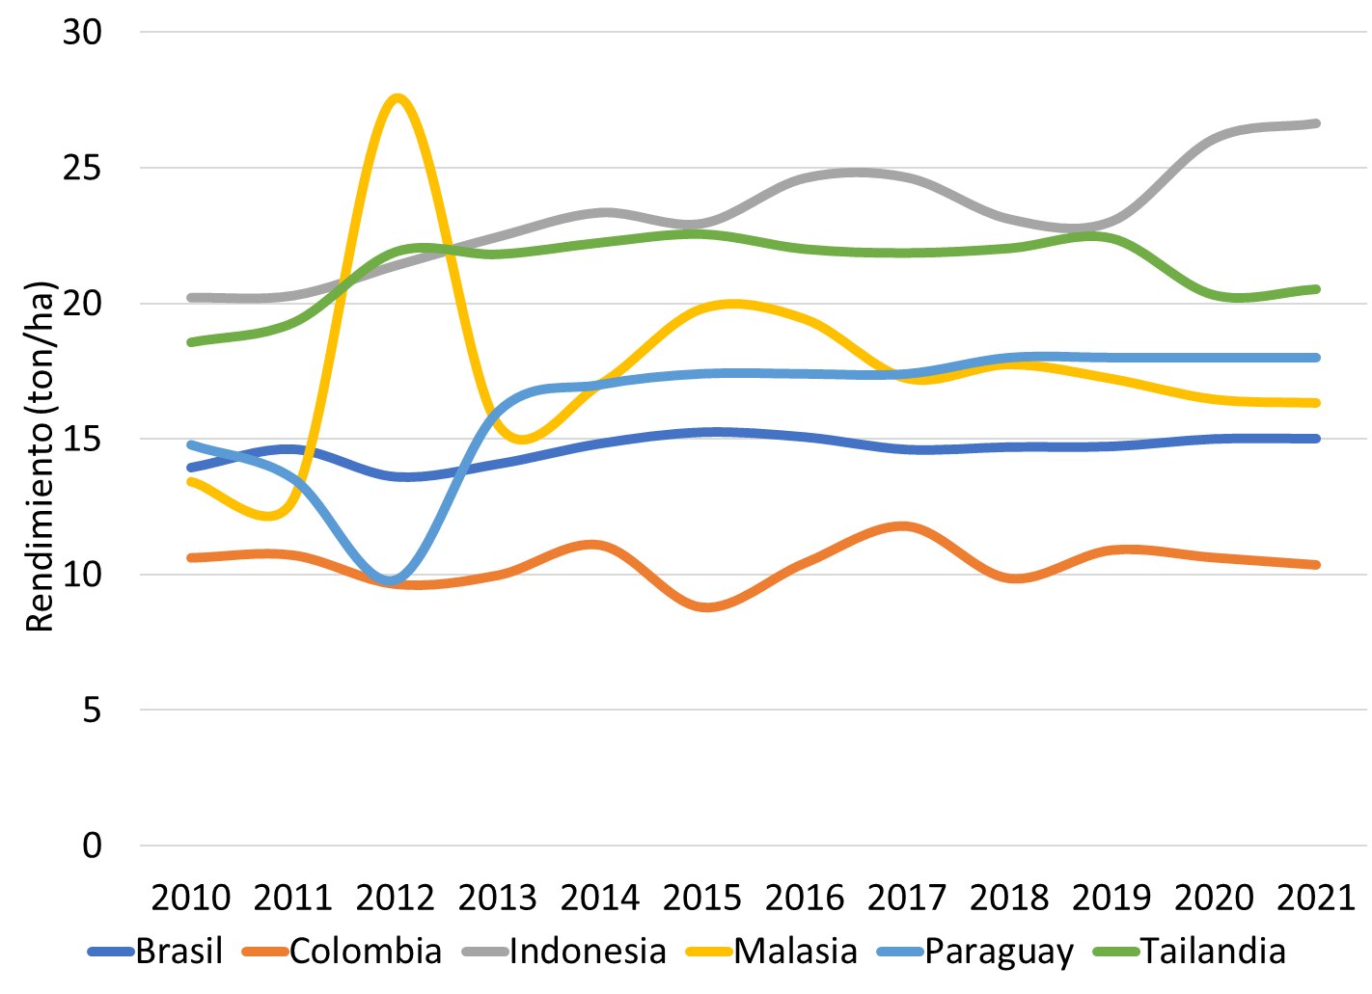
Fuente: FAO, (2022).
La baja productividad es explicada por múltiples factores. Algunos autores mencionan que se “explica, parcialmente, por la situación de la propiedad de la tierra, la limitada tecnificación del cultivo y la poca articulación comercial” (Canales & Trujillo, 2021).
Actualmente, el 52% de los productores de yuca son de pequeña escala, dado que cultivan en menos de 10 ha (MADR 2017). Para el cultivo de la yuca los costos de producción dependen significativamente del sistema con el que se trate (tradicional o mecanizado), además de la implementación de paquetes tecnológicos que asegure unos rendimientos altos y una tasa de retorno de inversión significativa (MADR, 2014).
La baja tecnificación del cultivo no se limita al uso de maquinaria sino también al de sistemas de riego y sistemas de almacenamiento (MADR, 2014). Aunque la yuca es un cultivo que es resistente a sequías y a suelos más áridos, una oferta mayor de agua, que no esté sujeta al régimen de lluvias, puede mejorar el crecimiento del cultivo y, por ende, su productividad. En línea con la baja mecanización, las prácticas de fertilización o tratamiento del suelo no son frecuentes, debido en parte a la creencia tradicional que es un cultivo resistente (Resultados Encuentro nacional de yuca, 2022), por lo que el potencial de aumento en el rendimiento es bastante alto.
Ligada a la baja tecnificación, a que la mitad de los productores tienen menos de 10 ha y al bajo rendimiento, los costos de producción por tonelada tienden a ser altos, lo que resta competitividad a la cadena de valor de la yuca en Colombia en comparación con otros países. La menor competitividad se ve ejemplificada en que una gran proporción del almidón de yuca procesado a nivel nacional es importada, dado que los precios de la yuca nacional son relativamente más altos y la producción nacional no alcanza a cubrir la demanda, particularmente durante el segundo semestre de cada año (Canales & Trujillo, 2021).
Otra de las barreras identificada es el suministro de semilla. Como la gran parte de la producción se realiza bajo un sistema tradicional, el suministro de la semilla no es limpia, ni certificada, ni libre de virus y enfermedades. Estas plagas y enfermedades pueden ocasionar una pérdida parcial o total de la cosecha lo que se traduce en mayores costos o menores ingresos para los cultivadores. Además, los productores normalmente toman el tallo y vuelven a sembrar esa variedad, sin embargo, sufren deterioro genético, de ahí la importancia de los bancos de semilla (MADR 2017).
Otro elemento específico que se ha identificado como barrera tecnológica, es la falta de estandarización en el proceso de medición de la calidad de las raíces frescas de yuca, dado que cada empresa utiliza su propio mecanismo para determinar el porcentaje de materia seca, un parámetro de calidad fundamental que indica el contenido de la yuca sin agua, y sobre esto se realiza la fijación de precios, lo que genera una distorsión en la calidad que reciben los transformadores impactando la rentabilidad (AGROSAVIA, 2022).
Un elemento que es posible mejorar en cuanto al manejo de la cosecha, es el manejo de los residuos los cuales normalmente no se utilizan, más allá de los tallos que se utilizan como semilla para la siguiente cosecha. Sin embargo, una gran porción de las hojas se toma como desecho a pesar del potencial uso que tiene para la alimentación animal, después de ser reducido el contenido de cianuro, e incluso para alimentación humana (Nilsson, 2023).
Finalmente, un elemento crucial en la postcosecha de la yuca y que dificulta su manejo, es su carácter perecedero, las raíces se descomponen muy rápido una vez son cosechadas, por lo que necesitan ser procesadas en un tiempo muy corto (menor a 48 horas) o necesitan espacios de almacenamiento adecuados (MADR, 2014).

Transformación

Políticas/incentivos
En el eslabón de la transformación también se identificó un acceso limitado al crédito, principalmente para pequeñas y medianas empresas. Aunque estas empresas trabajan con la banca, existen ciertas inversiones de gran cuantía que se facilitarían en caso de tener apoyo gubernamental en alianza con la banca. En particular, las inversiones en plantas de producción eficientes en uso de agua (de 10 y 20 m3 por tonelada de almidón) y las Plantas de Tratamiento de Aguas Residuales (PTAR), requieren un esfuerzo financiero mayor (Canales & Trujillo, 2021). Debido a su importancia para disminuir el impacto ambiental, el apoyo gubernamental sería esencial.
A pesar de existir el Acuerdo de Competitividad de la Yuca y el Programa Yuca País, aún es necesario fortalecer una visión estratégica de la cadena de yuca, conectando la yuca con la producción de almidón, pensando en el flujo de información, en la logística, y en la conexión con las entidades públicas, por ejemplo, desde los Planes de Desarrollo Departamentales (PDD). Haciendo una revisión de los PDD y PDEA de Sucre, Córdoba y Bolívar para el periodo 2019-2023, y los PDM de San Juan de Betulia, Cereté, Ciénaga de Oro, Carmen de Bolívar fue posible encontrar que, aunque se reconocía en ambos a la yuca como un motor de desarrollo en cada departamento, no había políticas, estrategias o acciones dirigidas a potenciar el cultivo de la yuca en el periodo comprendido. En lugar, se priorizaba un enfoque más general del agro (PDD Córdoba) o se hacía énfasis en otras cadenas (como la del arroz en el PDD de Sucre).
PDD Córdoba tiene como reto facilitar la penetración de los sistemas de producción de yuca a los procesos agroindustriales. Promoviendo las plantas de secano natural de yuca… 444 productores beneficiados de extensionismo con incorporación de procesos agroindustriales… Ciénaga de Oro 41 productores cubiertos
PDD Sucre: yuca alimento priorizado en Seguridad Alimentaria y Nutricional. PDEA Sucre ha priorizado la cadena de la yuca industrial, identifica 10 trapiches/rallanderías dedicadas al secado de yuca y producción de almidón fermentado. San Juan de Betulia no priorizó cadenas de valor agrícolas, solo priorizó la ganadería con 300 beneficiados.
Lo anterior se resume en que faltaría un mayor posicionamiento y reconocimiento de la transformación de la yuca como motor de desarrollo del Caribe, no sólo por sus aportes a la seguridad alimentaria o su capacidad de generar empleo, sino su potencial de uso en distintas industrias, lo que puede generar múltiples encadenamientos para la región Caribe.

Organización empresarial
Además de las grandes empresas transformadoras (Almidones de Sucre e Ingredion) de medianas empresas como Poltec, existe un grupo de actores relevantes en la cadena de valor de la yuca son las rallanderías. Este grupo de transformadores se caracteriza por emplear unas técnicas más artesanales para extraer el almidón de la yuca, sin embargo, no es claro el nivel de formalización que tienen, lo que implica que puede llegar a no ser del todo claro el manejo que dan los efluentes.
En Colombia y el Núcleo Caribe hay una demanda interna de almidón insatisfecha, motivo por el cual los principales transformadores importan una parte importante de su materia prima. Además de la escasez a nivel local, los transformadores también reportan que los precios locales son más altos que las materias primas importadas, razón por la cual prefieren la materia importada (Canales & Trujillo, 2021).
Finalmente, representantes de la cadena de valor indican que es posible mejorar la logística en la recolección, transporte y procesamiento de la yuca y sus derivados, de manera tal que sea más eficiente su procesamiento y esto a su vez disminuya costos (Resultados Encuentro nacional de yuca, 2022).

Tecnologías
Aunque la investigación relacionada con la producción está más consolidad en el país, la investigación relacionada con el procesamiento y transformación está más rezagada, en particular con el desarrollo de nuevas y mejores máquinas, y procesos más eficientes para el procesamiento de la yuca y sus subproductos (Canales & Trujillo, 2021). Un ejemplo de la necesidad de innovación en maquinaria es que las maquinarias industriales para la producción de almidón dulce no son aplicables al almidón agrio, las cuales requieren una maquinaria especializada, lo que limita el acceso a maquinaria por parte de los productores más pequeños.
Otra de las barreras en la transformación es el alto consumo de agua que se emplea actualmente para la generación del almidón de yuca por parte de las Almidoneras y las Rallanderías. Según la Corporación Autónoma Regional de los Valles del Sinú y del San Jorge (CVS) (2023), al hacer un análisis del impacto que estas transformadoras de la yuca tienen en los recursos hídricos, se ha encontrado una explotación de aguas subterráneas y uso poco eficiente del agua. Por ejemplo, Almidones de Sucre (ADS) tiene otorgado un caudal de 12 litros por segundo que puede explotar por 18 horas diarias (CARSUCRE, 2023a).
En línea con lo anterior, el vertimiento de residuos o efluentes en cuerpos de agua es de igual manera un problema crónico. Según comunicación de CARSUCRE, “se han identificado impactos relacionados con la contaminación de los cuerpos receptores de los vertimientos generados por estas empresas, especialmente las altas cargas contaminantes que generan las mismas, y que modifican las características físicas y químicas del recurso hídrico de algunas macrocuencas de la jurisdicción, teniendo reportes de concentraciones de DB05 (Demanda Bioquímica de Oxígeno) de 234,6 mg/L hasta 4455 mg/L [cuando el límite es de 70 mg/L (Resolución 631 de 2015)], DQO (Demanda Química de Oxígeno) de 472,8 mg/L hasta 5315,44 mg/L [cuando el límite es de 150 mg/L (Resolución 631 de 2015)], y SST (Sólidos Suspendidos Totales) de 740 mg/L hasta 848,61 mg/L [cuando el límite es de 70 mg/L (Resolución 631 de 2015)], dependiendo del tratamiento previo dado a estas aguas residuales (CARSUCRE, 2023)”.

Tabla 2. Análisis de los vertimientos y sus límites
Característica | Mediciones realizadas | Límites según resolución | Concentración en comparación con el límite
Demanda Bioquímica de Oxígeno (DB05) | De 234,6 mg/L hasta 4455 mg/L | 70 mg/L | Entre 3 y 64 veces más alta
Demanda Química de Oxígeno (DQO) | De 472,8 mg/L hasta 5315,44 mg/L | 150 mg/L | Entre 3 y 36 veces más alta
Sólidos Suspendidos Totales (SST) | De 740 mg/L hasta 848,61 mg/L | 70 mg/L | Entre 10 y 13 veces más alta
Fuente: Elaboración propia con base en (CARSUCRE, 2023).
Que el vertimiento de residuos o efluentes se haya identificado como una barrera a superar también está relacionado con la casi ausencia de Sistemas de Tratamiento de Aguas residuales que permitan reducir o idealmente eliminar el impacto que tienen estos vertimientos en los cuerpos de agua. Estos sistemas pueden ser las PTAR, dependiendo de la escala de producción.
Por último, se ha identificado una falta de visión de biorrefinería alrededor de la yuca bajo la cual se aprovechen al máximo todos los subproductos que se obtienen en su transformación. Ventajas para las empresas de disminuir los costos si utiliza la energía generada.

Comercialización

Políticas/incentivos
Una de las principales barreras para la comercialización de la yuca y sus derivados es el estado de las vías, que en muchas ocasiones no es la mejor, aumentando los costos y los tiempos de transporte. Este último elemento es crucial para la yuca, dado que es perecedera y debe llegar pronto a los centros de acopio, y la dificultad o demora en transportarla puede afectar su calidad.

Una alternativa muy atractiva para impulsar un cultivo de la yuca que siga parámetros sostenibles es la promoción de Almidón orgánico en el país. Sin embargo, al no estar posicionado y no tener un apoyo específico del gobierno, como un sello de calidad, no ha sido beneficioso para su comercialización.

Tecnologías
Los precios de la yuca en los mercados registran una marcada estacionalidad que sigue el comportamiento de la producción, y ésta a su vez, condicionada por el régimen estacional climático en las regiones productoras de yuca en Colombia. Estas condiciones generan una inestabilidad de precios en el mercado que reforzado con los altos costos de producción genera una utilidad menor a lo esperado (MADR, 2017). Parte de la distorsión de precios se explica por la influencia de las Rallanderías, según las encuestas, debido a que ofrecen precios muy por encima del mercado, dando incentivos para la cancelación de contratos entre productores y almidoneras.
Por su parte, el MADR, (2014) identificó que existe una alta volatilidad de los precios de la yuca en el mercado colombiano, lo que dificulta la consolidación de la cadena de valor y compromete la formación de acuerdos comerciales entre los actores. Esta volatilidad está relacionada con la estacionalidad de la producción, la alta perecibilidad del producto, la poca capacidad de almacenamiento.

Consumo

Políticas/incentivos
Otra de las barreras ha sido la no promoción dentro de los Planes de Alimentación Escolar (PAE), que impulse el consumo de yuca local en lugar de alimentos a base de insumos importados. Por ejemplo, se podría reemplazar la harina de trigo por harina de yuca fortaleciendo a su vez cadenas locales.

Tecnologías
Una de las principales barreras es el desconocimiento de las posibilidades que puede tener el uso de la yuca para consumo humano (por ejemplo, un desconocimiento de las posibles recetas o platos a base de yuca) y para otras industrias, lo que atenúa la posibilidad de aumentar la demanda de consumo de la yuca. Así mismo, hay un desconocimiento del uso de las raíces, por ejemplo, para alimentación animal y humana, y del potencial que tiene el almidón de yuca en comparación con otros almidones, como el maíz. Al observar las propiedades físicas y químicas que tiene el almidón de yuca y al compararlo con otros, es posible ver sus ventajas para ciertos usos.

Acciones de mejora, incentivos y políticas públicas

Experiencias en otros paises
La yuca es de origen amazónico, no obstante, los países de mayor producción y que dominan el mercado mundial son Tailandia y, en menor medida, Ghana. Estos países no sólo dominan en total de producción (medido en toneladas de raíces de yuca) sino en rendimientos por hectárea, lo que les permite tener unos costes por tonelada menores a los de otros países, y por ende tienen la posibilidad de ofrecer precios internacionales más bajos, lo que les da poder de mercado.
Identificar las acciones y las causas que han permitido que estos países en los que la yuca no era nativa tengan un nivel tan alto de rendimiento y de producción, puede apoyar al desarrollo de la cadena de la yuca en Colombia al aplicar las lecciones aprendidas de dichos países.
Gráfico 6. Producción de Yuca en millones de toneladas. Tailandia y Ghana, 2015-2021.
Gráfico 7. Rendimiento de Yuca en toneladas/ha. Tailandia y Ghana, 2015-2021.
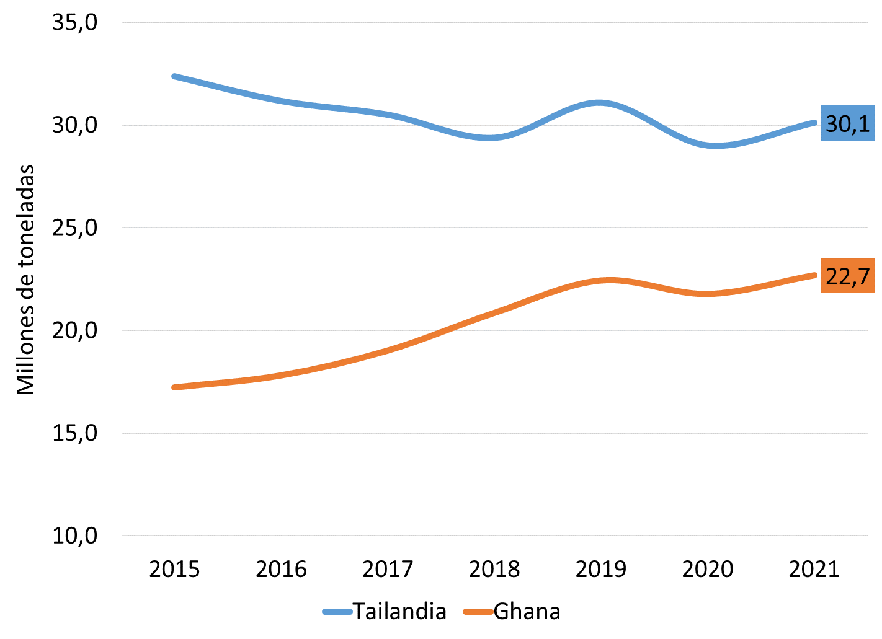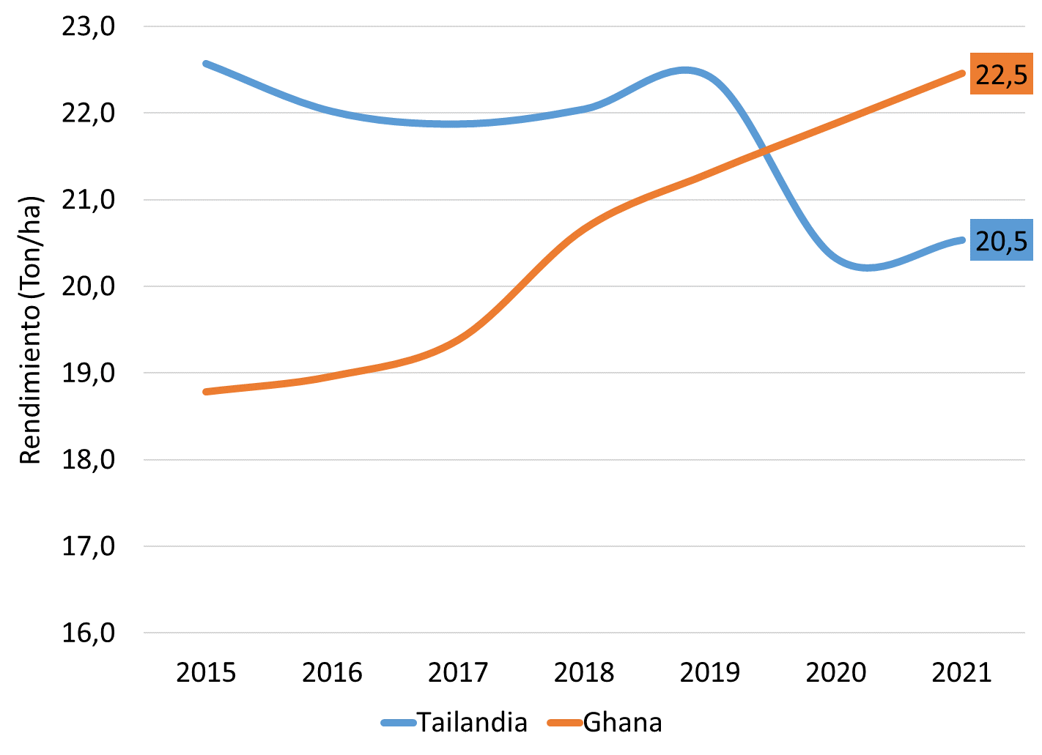
Fuente: FAOSTAT (2023).

Tailandia
La producción de Tailandia se ubica en más de 30 millones de toneladas de raíces de yuca por año, siendo el país con segunda mayor producción a nivel mundial después de Nigeria, que a pesar de tener una producción tan alta (entre 55 y 65 millones de toneladas (FAOSTAT, 2023)), presenta muy bajos rendimientos (entre 7 y 9 ton/ha (FAOSTAT, 2023)). En Tailandia, las raíces se destinan principalmente a la industria para los distintos usos que se le pueden dar al almidón: industria alimenticia, de construcción, farmacéutica y biocombustibles, principalmente.
La alta productividad de los cultivos de yuca en Tailandia se debe a múltiples factores. Piyachomkwan & Tanticharoen (2011) identifican las siguientes:
- Buenas prácticas de manejo del cultivo: tener en cuenta el momento de la siembra (principios de la estación húmeda), preparación de la tierra (arado manual o mecánico y surcos), preparación de los materiales de siembra (edad de las plantas madre, almacenamiento de los tallos, longitud y ángulo de los esquejes, tratamiento químico), método de siembra (posición, profundidad de siembra y espaciamiento), fertilización (tipo de fertilizante: químico versus orgánico, dosis, tiempo y método de aplicación del fertilizante), control de erosión, control de malezas, riego y cultivos intercalados.
- Sistemas de riego por goteo. En lugar de sólo depender del agua lluvia, los productores riegan los cultivos, lo que lleva a aumentar la productividad.
- Variedades mejoradas y seleccionadas. Los avances en biología molecular e ingeniería genética brindan la posibilidad de desarrollar variedades con rasgos mejorados: alto rendimiento de almidón, propiedades específicas del almidón, resistencia a enfermedades y plagas, variedades bien adaptadas al cambio climático y malas condiciones de crecimiento.
Adicional a los buenos rendimientos de los cultivos de yuca, el procesamiento de la yuca para la extracción de almidón también es un proceso relevante para obtener bajos costos y, por ende, muy buenos precios a nivel internacional. Piyachomkwan & Tanticharoen (2011) identifican los siguientes:
- Procesos de descarga cero (3R - Reducir, Reciclar, Reponer): el proceso de la mayoría de las fábricas de almidón consume menos energía (mediante el empleo de equipos altamente eficientes), menos agua (mediante el uso de agua reciclada, generalmente desde el separador hasta el lavador de raíces), menos productos químicos (por un buen manejo de las materias primas) y menos raíces (por aumentar la eficiencia de extracción de almidón de la maquinaria).
- Reposición de biogás: el biogás obtenido del tratamiento anaeróbico de aguas residuales se utiliza en lugar de combustible fósil. Actualmente, más del 90% del total de fábricas de almidón de yuca en Tailandia han instalado y utilizado sistemas anaeróbicos de tratamiento de aguas residuales para producir biogás que puede cubrir el 100% de las necesidades de energía térmica de la fábrica. El biogás adicional se convierte en electricidad para su uso en la fábrica y/o su venta a la red.
- Utilizar los desechos: los desechos sólidos generados después de la extracción del almidón se utilizan para la producción de biogás y alimento para animales en forma de fibra seca. Adicionalmente, buscan ampliar los usos de los residuos para crear productos de mayor valor agregado.
Dado que uno de los principales usos que se les da a los derivados de la yuca en Tailandia es para biocombustibles, uno de los impulsos que han ayudado a asegurar un mercado y darle estabilidad al productor para hacer inversiones, son las compras del gobierno. Por ejemplo, el gobierno decretó que todos los carros de propiedad del Estado utilizaran el combustible B10, el cual es derivado de la yuca (Renewable Energy World, 2017).

Ghana
En los últimos años, Ghana se ha posicionado como un actor importante en el mercado mundial al tener una producción superior a los 22 millones de toneladas y un rendimiento creciente que se situó en 2021 en 22,5 ton/ha en promedio. A pesar de ser un caso reciente de éxito, algunos autores han analizado los factores detrás de su éxito y han identificado algunas causas. Entre ellos se encuentra Poku et al. (2018) quienes señalaron las siguientes causas:
- Cambio en la mentalidad sobre el cultivo: el cultivo pasó de ser una reserva para la hambruna a ser un cultivo básico debido a sus beneficios para la seguridad alimentaria.
- Inversión gubernamental:
  - Concentrada en la difusión de variedades mejoradas de yuca resistentes a enfermedades desarrolladas por el Instituto Internacional de Agricultura Tropical (IITA) para aumentar la productividad. Hasta 2010, se habían desarrollado y comercializado en Ghana veintiún variedades mejoradas de yuca.
  - Política de desarrollo del sector agrícola y alimentario (FASDEP), elaborada en 2002 y revisada en 2007, que enfatizó el compromiso continuo del gobierno de aumentar la productividad agrícola en el subsector de la seguridad alimentaria.
  - Las instituciones públicas de investigación han sido eficaces a la hora de apoyar la creciente red de valor de la yuca. Crop Research Institute (CRI) y el Savannah Agricultural Research Institute (SARI) han desarrollado veinticuatro variedades mejoradas de yuca. El Instituto de Investigación Alimentaria también ha desempeñado un papel decisivo en el desarrollo y aplicación de nuevos productos como HQCF y harina de yuca de calidad industrial en Ghana.
- Inversión de donantes:
  - Programa de Mejora y Comercialización de Raíces y Tubérculos (RTIMP).
  - Programa de Productividad Agrícola de África Occidental (WAAPP).
Adicionalmente a la mejora en la producción, los autores encontraron que los fabricantes locales se están volviendo más competentes en la fabricación de equipos de procesamiento, lo que permite optimizar el proceso de extracción del almidón.

Acciones de mejora a lo largo de la cadena
Una vez identificadas las principales barreras que obstaculizan el desarrollo y el desempeño óptimo de la cadena de valor de la yuca, es posible formular, diseñar y sugerir acciones que distintos actores pueden implementar para poder superar dichas barreras, las cuales están plasmadas en esta sección. Esta sección comparte la misma estructura que la sección anterior con el fin de mantener la consistencia.

Producción

Políticas/incentivos
Uno de los principales impulsos que del gobierno puede provenir para el fortalecimiento de la cadena de valor de la yuca es el reconocimiento de la yuca como una cadena productiva por parte del MADR. Esto facilitaría la formulación de políticas públicas enfocadas en el impulso de la cadena, desde incentivos, financiación, extensionismo, subsidios a la producción cuando sea necesario, entre otros. Al conformarse la cadena también se fomenta la integración y el diálogo entre los distintos actores de la cadena, otorgándoles una voz unificada ante el gobierno.
- Ampliar el acceso a crédito
La revisión de las condiciones actuales del acceso al crédito permite identificar que existen líneas de crédito especializadas para el agro, tales como la Línea Especial de Crédito con Tasa Subsidiada (LEC) ofrecida por Finagro, que tiene una cobertura amplia tanto en departamentos como en cultivos, incluyendo la yuca. Otro mecanismo, es el Fondo Agropecuario de Garantías (FAG), que funciona como un garante de los créditos que se ofrecen al sector agropecuario y busca proteger al agricultor. Por lo anterior, es posible concluir que las líneas de crédito existen y la cobertura es amplia, por lo que la barrera no radica en su existencia.
Analizando las condiciones que inciden en el acceso al crédito, existe la condición de tener tierra propia para recibir el crédito. Como se expuso en la sección 2, la mayoría de los productores de yuca trabajan en tierras arrendadas, lo que impide su acceso al crédito. En este sentido, una de las acciones que el gobierno, a través de la Agencia de Desarrollo Rural (ADR) o de la Agencia de Restitución de Tierras (ART) podría realizar es incentivar la apropiación y la formalización de la propiedad de la tierra para pequeños campesinos. Esto derivaría, además de otros múltiples beneficios, un acceso al crédito.
Otro posible mecanismo para poder superar la barrera de acceso al crédito es que las entidades financieras permitan que los productores ofrezcan garantías diferentes a la propiedad de la tierra como respaldo al crédito. Una de estas posibles garantías se puede derivar de la agricultura por contrato, bajo la cual cierta cantidad de producto mínimo se garantiza, dando una base de garantía para el crédito que se solicite.
Uno de los desafíos es el acceso limitado al crédito de los pequeños productores de yuca, que limita inversiones para incrementar productividad. Esta situación responde, en parte, a los altos niveles de arrendamiento de tierras, especialmente en la Costa Atlántica. El acceso a crédito, aun pensando en tierras arrendadas, podría solucionarse en parte a través del desarrollo de cadenas de proveeduría, cuyos contratos funcionen como garantía para la obtención de créditos (Canales & Trujillo, 2021).
- Facilitar la transferencia de conocimiento
Otra barrera identificada en el análisis de la cadena de valor está relacionada con la transferencia de conocimiento entre las entidades o institutos de investigación y los productores de yuca. En este sentido, la principal acción que se debe promover es el trabajo conjunto entre Agrosavia, Clayuca y Min Agricultura para impulsar la extensión agropecuaria en Yuca industrial en los departamentos de prioridad, tales como Sucre y Córdoba.
Otra de las acciones que se puede implementar, por parte de las entidades o instituciones que presten la extensión agropecuaria, es generar estrategias de comunicación trasversales a la extensión que tengan como objetivo cambiar la visión que los productores tienen de la yuca. Estas estrategias se pueden soportar en 3 pilares: 1) producción, en donde se visibilice el potencial de rendimiento que tiene la yuca, en especial la industrial; 2) la asociatividad, en la cual se resalte la importancia de cooperar entre productores y, en general, a lo largo de la cadena de valor, y 3) el consumo, en donde se promuevan distintas formas de consumo de la yuca y de sus derivados (p.e. almidón, harina, chips) y de sus asociados (p.e. las hojas).
La extensión agropecuaria, al ser una herramienta pedagógica para transferir el conocimiento a los productores, tiene la posibilidad de ser muy versátil. Esta característica permite diseñar distintos mecanismos de transferencia. Un posible mecanismo que puede generar mayor apropiación del conocimiento es el intercambio de experiencias, en el que productores que, bajo parámetros de sostenibilidad y producción, se consideren exitosos, puedan compartir sus conocimientos y prácticas con otros productores.
Otro mecanismo para implementar, que se nutre de la conexión con otras formas pedagógicas, son los performances, o actuaciones, que permitan representar prácticas y comportamientos que son beneficiosos y se asocien con unas características positivas, como el humor, o situaciones que representen prácticas y comportamientos no recomendados y se asocien con emociones negativas, como la tristeza. Estas formas buscan generar una respuesta más emocional que generen una apropiación más profunda del conocimiento (Kahneman & Chamorro Mielke, 2020; Thaler & Sunstein, 2009).
Un grupo de aliados clave que puede impulsar el conocimiento de las propiedades y de las prácticas para cultivo sostenible y productivo de la yuca son las universidades, en especial las regionales, tales como la Universidad de Córdoba o la Universidad de Sucre, que apoyen la creación de campañas pedagógicas, por ejemplo, radiales, para impulsar el extensionismo.
Un importante mecanismo para aumentar el posicionamiento de la yuca como motor de desarrollo sostenible de la región caribe es a través de su inclusión como eje relevante dentro de los Planes de Desarrollo Departamentales. Es clave que en los PDD de la administración 2024-2028 se puede posicionar a la yuca y al almidón de yuca como canales del desarrollo regional.

- Mejorar la comunicación sobre incentivos a los productores y empresas
Más allá de la existencia de instrumentos o beneficios económicos a la producción de yuca, la barrera identificada es el desconocimiento de la existencia de dichos incentivos. En particular para la yuca, se han identificado los siguientes instrumentos:
- Apoyo a la comercialización de yuca en fresco a los productores del Departamento del Meta.
- Apoyo al transporte para comercialización (Resolución 131 de 2020). Este apoyo como tal es genérico para diversos cultivos, pero incluye a la yuca.
- Programa de Apoyo a la Compra de insumos (Resolución 169 de 2020). Este apoyo como tal es genérico para diversos cultivos, pero incluye a la yuca.
Como acción principal, es importante que las entidades o instituciones que ofrecen beneficios, tales como el Ministerio de Agricultura, Bancóldex o Findeter, entre otros, amplíen su divulgación hacia los productores, a través de un medio que sea familiar y tenga mayor alcance en zonas rurales, como la radio, o el periódico, o si tiene cobertura, a través de whatsapp. Esta sugerencia se deriva de que uno de los principales medios de divulgación es a través de internet, el cual tiene una cobertura en zonas rurales mucho más limitada.

Organización empresarial
- Trabajar en la relación entre arrendatario y arrendador de tierras para el cultivo de yuca
Así como para el acceso al crédito, la tenencia de la tierra puede ser un factor limitante, también lo puede ser para el desarrollo de modelos de negocio empresariales más sostenibles. Una de las barreras que genera el arrendamiento de la tierra es la falta de incentivos para hacer inversiones permanentes o a largo plazo que permitan tener un mejor almacenamiento, mejor maquinaria, o sistemas de riego, entre otros.
Además de la sugerencia expuesta anteriormente de que el gobierno nacional fomente la apropiación y formalización de la tierra para productores, es posible también facilitar trabajos conjuntos entre arrendatarios y dueños de la tierra que permita motivar la realización de inversiones conjuntas en los predios. Esta acción puede estar unida a la conformación de contratos más largos que hagan viable las inversiones por parte de los arrendatarios.
Un ejemplo concreto del trabajo que se puede realizar para llegar a acuerdos con más beneficios tanto para productores y dueños de la tierra es la formación de alianzas entre ganaderos, que usualmente poseen la tierra, y los yuqueros que normalmente arriendan. Un subproducto que se obtiene del cultivo de la yuca, pero que rara vez es utilizados, son las hojas que contienen una alta proporción de proteína y puede ser alimento nutritivo para el ganado. Es importante resaltar que las hojas deben tener un tratamiento previo para eliminar el cianuro que contienen y así evitar que sean un riesgo para el ganado. Superando esta barrera, por ejemplo, colocando las hojas al sol durante unos días, los residuos de la cosecha de la yuca pueden servir de alimento para el ganado de los dueños de la tierra.
- Fomentar la asociatividad
Otra barrera identificada ha sido la baja asociatividad de los productores. Una acción que se sugiere implementar es la de identificar los beneficios que tienen los productores de trabajar asociados, tales como la posibilidad de alquilar o comprar maquinaria comunitaria, o de compartir un banco de semilla en caso de necesidad. Posterior a la identificación de los beneficios, es importante diseñar y poner en marchar estrategias de comunicación y pedagogía que divulguen estos beneficios. Estas campañas pueden estar integradas en los Planes de Desarrollo de los municipios y pueden apoyarse de medios de comunicación con mayor cobertura en zonas rurales, como la radio.
Además de divulgar los beneficios, estos pueden fortalecerse o aumentarse. Dado que las asociaciones pueden tener personería jurídica y están soportadas por varios miembros, es posible diseñar y ofrecer líneas de crédito preferenciales para asociaciones. Esto puede incentivar la asociatividad.
Paralelo a una promoción de la asociatividad, es importante fortalecer las capacidades gerenciales en las asociaciones que ya existen, de manera que les permita tener una mejor organización de sus recursos y extender dichas capacidades a los productores asociados (Resultados Encuentro nacional de yuca, 2022).
- Fortalecer el flujo de la información
Así como sucede en otras cadenas de valor, una de las principales barreras de la cadena de valor de la yuca es el bajo flujo de la información a lo largo de la cadena. Para incentivar este flujo, se pueden realizar acuerdos de cadena de valor entre múltiples actores, como la agroindustria, los productores y el gobierno local, para que información sobre cantidades, cosecha, condiciones ambientales, entre otros, sea compartida entre los actores de manera oportuna. Así, pueden tener información relevante para una mejor toma de decisiones.
Más allá del flujo de información, es importante primero recolectarla, dado que no todos los productores tienen claros los datos sobre su sistema productivo: costos detallados, margen de ganancia, entre otros. Para impulsar esta recolección, los planes de extensión pueden motivar la recolección de datos a nivel de predio o finca. Una vez impulsado este sistema, sería clave que las fincas suministren sus datos periódicamente al sistema de información centralizada.
Como parte de este ejercicio de divulgar la importancia del flujo de información a lo largo de la cadena, es posible recopilar las experiencias exitosas que han tenido otros sectores y poner en evidencia el valor agregado que ha traído para su desarrollo, así los distintos actores de la cadena pueden percibir de manera más clara los potenciales beneficios.
Un ejemplo, es la cadena de exportación de flores en Colombia, cuya eficacia depende, entre otras, de la competitividad del producto en los mercados internacionales, la cual se ha logrado a través de una mejora en el intercambio de información y de automatización, con el objetivo de proporcionar a los productores, y sus clientes, una logística que contribuya a la mejora de la eficiencia de su producción y de marketing. En este sentido, el avance en las tecnologías de la información y las comunicaciones han posicionado el flujo e intercambio de la información a lo largo de la cadena como un elemento que estimula el cumplimiento de estándares de proceso y de producto, así como de la planeación, seguimiento y control a través de la cadena (González Cárdenas, 2013).
La integración de la información puede ayudar a los transformadores a reducer errores y residuos, a través de una mejor planeación. Por lo tanto, “una efectiva gestión de la cadena de suministro implica el intercambio de información y bienes, entre proveedores y clientes, incluyendo fabricantes, distribuidores, y otras empresas que participan en el funcionamiento de la cadena de suministro”. Esto se ve favorecido gracias a la facilidad en el intercambio de información, debido a la diversidad y avances de las tecnologías de la información y la comunicación -TIC’s- logística (Correa & Gómez, 2008).
- Trabajar para minimizar incumplimiento de contratos y fomentar mejores acuerdos
El incumplimiento de contratos ha sido uno de los factores que más ha limitado la posibilidad de integración de la cadena de valor de la yuca. Una de las principales acciones para superar esta barrera es identificar sus causas, por ejemplo, que la decisión de incumplimiento esté motivada por una situación coyuntural, como un aumento repentino de los precios, tal como se ha identificado en el trabajo de campo realizado (Garzón & Nilsson, 2023).
- Fomentar la planeación y seguimiento
Así como la recolección de información no es una actividad tan común entre los productores de yuca, la planeación del sistema productivo también es escasa. Esto implica que las decisiones se toman día a día sin normalmente tener una guía clara de lo que necesita el cultivo: por ejemplo, qué tantos insumos se necesitan, si es necesario hacer riego durante ciertos periodos del año, entre otros.
Los acuerdos en el marco de la cadena de valor de la yuca pueden aportar a que se realice de manera cada vez más frecuente la planeación del sistema productivo. Por ejemplo, que los actores de la cadena compartan información sobre siembra esperada a un sistema de información centralizado, que permita conocer el posible comportamiento de la industria.
Esta planeación coordinada entre actores, puede facilitarse con la conformación de una asociación con amplia cobertura y capacidades robustas, la cual lidere el diseñó de una ruta a seguir para la yuca (Resultados Encuentro nacional de yuca, 2022).
- Trabajar incentivos para promover el trabajo local
Una problemática que se está presentando de manera general en las zonas rurales del país y que por ende afecta directamente a los productores de diversos cultivos, incluyendo la yuca, es la falta de mano de obra. Una posible acción para poder atenuar o abordar esta barrera es la de formalizar el trabajo en zonas rurales, el cual normalmente se presta por jornales o por días.
Esta puede estar impulsada por una política pública, ya sea desde el Ministerio de Trabajo o desde las Gobernaciones, de trabajo digno y decente con enfoque específico para las zonas rurales, generando incentivos a la creación de nuevos empleos formales.

Tecnologías
- Manejo postcosecha
Uno de los retos que se presentan para el manejo postcosecha es la alta perecibilidad de las raíces una vez cosechadas. Una de las posibilidades que se plantean es la posibilidad de encerar la yuca amarga para aumentar su vida útil. Esto dependerá del costo beneficio asociado: cuáles son los costos de encerarla o de darle un tratamiento, y cuánta yuca se evita perder gracias a este método.
- Costos de Producción
Un factor crucial para mejorar el desempeño de la cadena e impulsar que sea más competitiva, por ejemplo, en comparación con mercados internacionales, es la disminución de los costos de producción. Actualmente, el cultivo de la yuca es intensivo en mano de obra, a lo largo de todas sus etapas, pero especialmente en la cosecha. Una de las acciones que se proponen es la inversión en tecnificación, que permita automatizar tareas repetitivas y permita liberar ese tiempo para realizar otras actividades.
Un riesgo es que se genere un incentivo y una cultura del monocultivo. Por tal motivo es importante que se desarrolle un sistema que tenga impactos ambientales limitados y cuide el suelo, pero que a su vez permita tener actividades automatizadas para disminuir los costos. Esto se puede impulsar desde distintas corrientes que promueva la rotación y asociación de cultivos, lo que no sólo favorecería el cuidado del suelo, sino que le permitiría al productor diversificar sus ingresos.
En línea con lo anterior, se podría también incentivar el aumento de los ingresos a partir del uso de los residuos de la yuca, principalmente las hojas. Esto se podría incluir dentro de los planes de extensión que divulgue las propiedades de las hojas y las ventajas económicas de usarlas, ya sea como un producto a la venta o como una forma de reducir costos de la alimentación animal. En resumen, en el mundo existe un aprovechamiento integral del cultivo de la yuca (raíces y hojas) que se puede empezar a implementar en Colombia (MADR, 2017).
- Extensión rural para los agricultores
Aumentar la capacidad de las EPSEAS, secretarías de agricultura, etc. para que la cobertura de los agrónomos sea mayor (viabilidad 2 - revisar proyecto de video extensión agropecuaria - Agrosavia). Sin embargo, para tener indicadores sostenibles el agrónomo no debería tener la visión tradicional de recomendar agroquímicos, sino, recomendar soluciones más sostenibles, ej. Bio-insumos, agricultura orgánica, agroecología (Viabilidad 3, requiere presupuesto, cambio de pensamiento, mucha educación, etc.). Esto lo puede implementar Agrosavia.
- Suministro de semilla
Suministro masivo inicial de Agrosavia y banco de semilla de productores. Los productores deben destinar área para esta semilla viable y deben tener conocimientos sobre cómo mantenerla viable y usarla. Capacitación Agrosavia. Esta semilla debe ser de calidad y certificada.
Dado que las recomendaciones expuestas en este documento buscan generar un plan integral de desarrollo e impulso a la cadena de valor de la yuca, entre las distintas categorías se entrelazan las recomendaciones. Así, dado que se plantea fortalecer la asociatividad y ampliar sus beneficios, esto sirve de base para nuevas propuestas, entre ellas la formación de un banco de semilla por asociación que permita tener reservas para la época de siembra y que sirva también como un colchón en momentos de escasez. Así mismo, se puede impulsar un banco de insumos por asociación, que proteja de la fluctuación de los precios en los insumos, y supla la necesidad en épocas de escasez.
Existen experiencias exitosas con métodos alternativos de siembra que permiten multiplicar los tallos por semilla plantada. Una de estas alternativas consiste en plantar el tallo-semilla en posición horizontal, más no vertical, de manera tal que de la misma semilla puedan surgir 2 o más tallos nuevos multiplicando así su número por cantidad de semilla. Esto implica un cambio cultural y una apertura a ensayar nuevas técnicas que no necesariamente están alienadas con el conocimiento tradicional.
- Explorar alternativas de tecnificación - Maquinaria
Ligado a los altos costos de producción se encuentra la baja tecnificación de todos los procesos relacionados con el cultivo. En este sentido, un banco de maquinarias por asociación permitiría distribuir los costos entre todos los asociados y facilitaría la obtención de la maquinaria. Este ha sido el caso de algunas zonas de Brasil, que les ha permitido tecnificar distintos cultivos y reducir sus costos de producción.
Otra opción son los acuerdos de cadena de valor entre la Agroindustria y el pequeño productor, en el que se financie parte de la maquinaria dentro de una sociedad comercial, y esto se retribuya en la forma de yuca a menor precio para la agroindustria.
Es importante también invertir en sistemas de riego y vías de drenaje, dado que actualmente hay una deficiencia en el riego que reduce la productividad. La construcción de distritos de riego estaría encaminada a superar esta barrera.
- Sistemas productivos más sostenibles
Uno de los retos es la expansión del monocultivo, dado que puede tener efectos negativos en la biodiversidad local y en los cuerpos de agua, según el manejo que se le dé. En este sentido, es importante promover el desarrollo de la agricultura de precisión que permita optimizar la aplicación de insumos con el objetivo de evitar que por escorrentía los excesos de fertilizantes generen eutroficación de los cuerpos de agua.
La rentabilidad de la transformación de la yuca industrial y sus procesos depende de la calidad de las raíces frescas de yuca a partir de cuantificación de su materia seca y la articulación de los actores de la cadena de valor que permita tejer relaciones más sólidas y generar procesos de producción más eficientes. Es por ello, que en el marco del Plan Yuca País se desarrollaron unos talleres participativos organizados en busca de apoyar a la comprensión y uso de estos conceptos asociados a tener una mejor rentabilidad en el negocio de yuca industrial proporcionando las siguientes herramientas:
- Para el cálculo de materia seca: la herramienta es de tipo web y su fin es apoyar la técnica del gramaje. La herramienta contiene un video instructivo de la técnica, luego se encuentran los espacios para ingresar los pesos de la muestra, calcular el % de materia seca y contenido de almidón. En el siguiente enlace se podrá encontrar la herramienta: https://acortar.link/JEgv6V. Sin embargo, conociendo las limitaciones de conectividad en ubicaciones rurales, se puede descargar la aplicación a un dispositivo Android la aplicación “calculadora materia seca yuca”. Esta podrá usarse sin tener conexión de internet. En el siguiente enlace podrá acceder a la tienda de aplicaciones y descargarla: https://n9.cl/v2wxo
- Análisis económico de la producción de yuca y chips secos de yuca: esta herramienta permite analizar la rentabilidad de la producción de raíces de yuca que se destina para la industria de almidón (nativo y fermentado) y la producción de chips de yuca. Con esta herramienta, se podrá analizar diferentes variables de la producción tales como: costos de producción, rendimientos, precios de venta en función a parámetros de calidad materia seca, y otros. Mediante este análisis, un productor de yuca podrá examinar su sistema de producción y/o transformación, a fin de tomar decisiones que maximicen la rentabilidad de sus operaciones. El enlace es: https://acortar.link/herramienta-decisiones
Para ello, las demandas de investigación, desarrollo e innovación (I+D+i) están enfocadas en mejorar la competitividad y la productividad. Esto incluye manejo de cosecha, postcosecha y transformación; material de siembra y mejoramiento genético; socio economía, inteligencia competitiva y desarrollo empresarial; sistemas de información; zonificación (nichos agroecológicos); transferencia de tecnología y asistencia técnica; y manejo sanitario y fitosanitario (Corpoica, MADR, Colciencias 2016).
Uno de los desafíos más importantes para el desarrollo de una red de valor de yuca para la bioeconomía en Colombia es la baja tecnificación del cultivo, de baja productividad y altos costos de transacción por la presencia de intermediarios. Por ello, es necesario incrementar la asistencia técnica o extensión agropecuaria, incluyendo para el incremento en el uso de semillas mejoradas, incentivar prácticas de mecanización y fertilización, y promover un uso sostenible de herbicidas.
Según cálculos de CLAYUCA, para un cultivo de yuca, el paso del cultivo tradicional a la utilización de siembra y cosecha mecanizada implica una reducción promedio del 10.7% por tonelada en los costos de producción (MADR, 2014).

Transformación

Políticas/incentivos
  - Ampliar visión de desarrollo en la región a partir de agroindustria
El apoyo de financiamiento público para el desarrollo de nuevos productos y procesos es uno de los motores principales en la red de valor de yuca Colombia, especialmente los fondos del Sistema General de Regalías, a través del Fondo de Ciencia, Tecnología e Innovación (FCTeI-SGR). Estos se han utilizado para financiar proyectos de investigación e innovación con universidades públicas e institutos de investigación (p. ej. Universidad del Cauca, Universidad del Valle, Instituto Sinchi). Estos apoyos podrían apoyar la disminución de costos en el procesamiento de la yuca y expandir el mercado de productos a base de yuca, creando nuevas fuentes de ingresos.

Organización empresarial
- Satisfacer demanda interna de almidón - Núcleo Caribe
Debido a la baja producción local de almidón, hay una demanda que no es cubierta en la actualidad. El principal incentivo debería estar dirigido a motivar la inversión en plantas de procesamiento que aumenten la capacidad de producción de almidón en la región Caribe, tal como se está planteando con la expansión de ADS en alianza con Ingredion.
- Flujo de la información
Creación de un sistema de información por parte de ADS, POLTEC e Ingredion, sobre siembra, cosecha, plagas y enfermedades, calidad (biomasa, proteína), que permita asesorar la producción y dar una mejor idea de los flujos de yuca a lo largo de la cadena. Esto permitiría tener una planeación mucho más acertada y les daría más herramientas a las almidoneras para enfrentar fluctuaciones severas de los precios.
- Mejorar la logística en la recolección, transporte y procesamiento
Dado que uno de los cuellos de botella es la logística para el transporte de las raíces de yuca una vez cosechadas, es posible crear un sistema de alertas tempranas para anticipar la logística de recolección y transporte. Este subsistema puede ser una parte importante del sistema de información sugerido en el punto anterior.

Tecnologías
- Investigación relacionada con el procesamiento y transformación
Es importante también la investigación sobre cómo mejorar los procesos de transformación (limpieza, corte, secado, etc.) de la yuca, de manera tal que se puedan reducir costos, dar un uso más eficiente del agua, reducir los vertimientos de aguas residuales, y tener una mayor eficiencia energética. Todo esto redundaría en mayores ingresos para los actores de la cadena.
- Incentivos bio-plásticos
Uno de los potenciales usos del almidón y del afrecho de yuca es la creación de bio-plásticos, los cuales pueden reemplazar los plásticos actuales y permitir una disminución de la contaminación de estos materiales, al poderse degradar de manera natural en un periodo corto de tiempo. Dado el potencial que tiene, es importante dar incentivos que impulsen su desarrollo, tales como incentivos a la investigación, incentivos a su producción y a su consumo, por ejemplo, que el beneficio ambiental se refleje en los precios de los bioplásticos.
Un canal a través de los cuales se pueden incentivar puede venir de los gobiernos locales, dado que puede impulsar una industria naciente en el territorio que genere encadenamientos múltiples con distintas industrias que demandan plásticos actualmente y que están buscando una alternativa.
- Tecnología contaminante Rallanderías
En relación con las tecnologías para procesar la yuca, además de las almidoneras, las rallanderías también se encargan de extraer el almidón, normalmente con maquinaría más artesanal que en muchos casos no es tan eficiente en el uso del agua y puede generar efluentes más contaminantes que sus contrapartes. Por tal motivo es importante mejorar dicha tecnología, ya sea con un recambio de maquinaria o una mejora tecnológica, por ejemplo a través de un incentivo financiero a la reconversión tecnológica. Otro incentivo para que las rallanderías realicen este recambio puede venir de una regulación más estricta por parte de las CAR en relación con la calidad del agua, lo que obligue a las rallanderías a mejorar sus maquinarias.
Otro camino para disminuir el impacto es generar acuerdos de sostenibilidad con las almidoneras y las rallanderías para minimizar los impactos y que se comprometan a la innovación tecnológica.
Un aliado que puede apoyar la reconversión tecnológica son las universidades, por lo que es importante fortalecer el vínculo entre Universidad y Empresa, de manera tal que los problemas que tienen las empresas puedan ser resueltos por las universidades y sus grupos de investigación. Un área en la que puede avanzarse dentro de esta alianza es la implementación de Sistemas de Tratamiento de Aguas Residuales de bajo costo como Filtros anaerobios o aerobios.
CLAYUCA ha desarrollado un proceso tecnológico para producción de harina de yuca para consumo humano que podría usarse en plantas rurales, manejadas por comunidades de productores y articuladas con programas de alimentación escolar. Sin embargo, esta oportunidad también está limitada actualmente por los altos costos de la yuca nacional.
Para ello, las demandas de investigación, desarrollo e innovación (I+D+i) están enfocadas en mejorar la competitividad y la productividad. Esto incluye manejo de cosecha, postcosecha y transformación; material de siembra y mejoramiento genético; socio economía, inteligencia competitiva y desarrollo empresarial; sistemas de información; zonificación (nichos agroecológicos); transferencia de tecnología y asistencia técnica; y manejo sanitario y fitosanitario (Corpoica, MADR, Colciencias 2016).
Las biorrefinerías se caracterizan por la generación de energía acoplada, una combinación de procesos mecánicos y termoquímicos, y el uso de diferentes materiales incluyendo residuos (Hingsamer and Jungmeier 2019). Esta podría ser una opción para la yuca en Colombia, en particular si se diseñan para maximizar el uso de residuos. Sin embargo, las biorrefinerías de yuca existentes se han propuesto tomando en cuenta producciones centrales de almidón y etanol.

Comercialización

Organización empresarial
Dentro de las tendencias actuales del mercado, la demanda de productos orgánicos se ha incrementado a nivel mundial, particularmente en Latinoamérica. A pesar de haber un aumento de la demanda de productos orgánicos en general, la oferta de yuca orgánica no ha tenido un impulso. Este nicho de mercado, más específicamente el almidón orgánico como derivado de la yuca orgánica, tendría un potencial de entrar en el mercado con un precio premium que permita compensar a los agricultores. Para esto, es fundamental facilitar los canales de comercialización para los productores para garantizarles un mercado.

Tecnologías
- Estacionalidad de los precios
Dado que uno de los cuellos de botella en la comercialización es la alta fluctuación de los precios, una de las posibles acciones para aumentar la resiliencia de los sistemas productivos yuqueros, y en particular de los pequeños productores, es diversificar las fuentes de ingresos, de tal manera que la caída en el precio de la yuca no afecte severamente los ingresos totales de los productores. Una opción es darle uso a los residuos de la yuca, por ejemplo a las hojas y los tallos, o asociar cultivos que puedan servir de colchón para los momentos de bajos precios de la yuca.
Aunque se han realizado análisis del contenido proteico de las hojas de la yuca, aún es necesario impulsar la Investigación en el uso que se le puede dar a las hojas y la proteína que contienen. Esto incluye identificar sus usos potenciales, cómo procesarlas, en qué recetas se pueden aplicar, etc. La identificación de los usos, y del cómo, debe estar acompañado de una divulgación dentro de los productores.
Por otro lado, la fluctuación de los precios es motivada por múltiples factores, entre ellos principalmente la demanda y la oferta. Aunque la demanda es un elemento no controlable por los productores, la oferta en parte sí lo es. La planeación en el cultivo y en la cosecha puede apoyar a atenuar los picos de oferta, en los que en un mismo momento o mes en el año se concentra la oferta y los precios caen. Esta medida se alinea con la propuesta de crear un sistema de información que apoye la toma de decisiones.
- Fortalecer sistemas de información sobre la comercialización y posibilidades de venta del producto
Así como también es importante identificar los usos de las hojas y los tallos, reconocer los potenciales usos de la yuca y del almidón puede ayudar a diversificar los ingresos de los productores y a impulsar su cultivo. Para facilitar el intercambio de conocimiento entre actores, sobre los usos, se recomienda impulsar una plataforma que permita intercambiar conocimiento sobre prácticas, usos, experiencias relacionadas con el cultivo, cosecha, limpieza, procesamiento, consumo y comercialización de la yuca y sus derivados. Esta información podría ser un módulo dentro del sistema de información de la cadena de valor de la yuca.

Consumo

Políticas/incentivos

Como parte del impulso al consumo de la yuca nacional, con el objetivo de fortalecer la cadena, un impulso que puede provenir del gobierno, en sus distintos niveles nacional, regional y local, es incluir la yuca dentro del PAE escolar. De esta manera, se contribuye a la economía local y los recursos pueden garantizar un ingreso constante a los productores, aumentando la probabilidad que puedan invertir en infraestructura productiva y en mejores cuidados del suelo.

Organización empresarial

Así mismo, la conformación y consolidación del gremio en formación de FEDEYUCA jugaría un rol significativo en establecer esta cadena, dado que impulsaría que un actor central lidere las acciones necesarias para el desarrollo de la cadena. Realizar un mapeo de actores más detallado a nivel de núcleo podría maximizar el uso de circuitos cortos de comercialización.

Tecnologías
- Recetas, opciones de platos.

Se ha comentado previamente sobre las campañas de divulgación sobre las propiedades de la yuca y sus derivados. Dentro de estas campañas un conjunto de información que es clave poder divulgar son las distintas opciones de recetas utilizando las raíces de la yuca y de las hojas. Además de los medios ya propuestos, se pueden impulsar otros como libros, webinars y cursos. Estas actividades pueden ser impulsadas a través de la industria o de las asociaciones, pensando principalmente en el consumidor final. Dentro de esta promoción, se puede hacer un énfasis particular en el consumo de hojas debido a su alto contenido de proteína (Burgos et al., 2022).
Además de las recetas y platos que existen actualmente, desde CLAYUCA se podría liderar la investigación culinaria de posibles recetas a desarrollar tanto con las raíces como con las hojas del cultivo. Esto podría hacerse en alianza con universidades o con instituciones formativas en culinaria que aporten ese conocimiento.
Un grupo de aliados clave que puede impulsar el conocimiento de las propiedades y de las prácticas para cultivo sostenible y productivo de la yuca son las universidades, en especial las regionales, tales como la Universidad de Córdoba o la Universidad de Sucre, que apoyen la creación de campañas pedagógicas, por ejemplo radiales, para impulsar el consumo de yuca y de sus derivados, en particular, el almidón.

Conclusiones

La yuca es el quinto cultivo más importante en la economía de Colombia, dada la cobertura de su cosecha y su producción total. Diversos estudios la han posicionada como uno de los cultivos con el potencial de impulsar la bioeconomía en el país, principalmente por sus diversos usos, más allá del consumo humano directo, la cantidad de biomasa que genera y el uso que se pueden dar a las hojas y tallos para retornarlos al flujo de materiales.

Para que la yuca sea un cultivo insignia de la bioeconomía en Colombia es necesario identificar cuáles son las principales barreras que obstaculizan la consolidación de la cadena de valor, incluyendo la producción, la transformación, la comercialización y el consumo. Una cadena de valor consolidada permite sentar las bases para una mayor productividad, menores costos y mayores beneficios para los actores de la cadena, siempre teniendo en cuenta los beneficios sociales y ambientales de igual manera.

Las principales barreras que se identificaron en la producción estuvieron concentradas alrededor de la baja productividad del cultivo en Colombia, a lo cual se asocia múltiples causas: baja tecnificación, baja transferencia de tecnología, baja inversión en infraestructura relacionada con una baja tenencia de la tierra, bajo o nulo riego, poca o ninguna aplicación de fertilizantes, sistemas de pequeña escala, baja asociatividad, y bajo acceso al crédito.

En cuanto a la transformación, se encontraron que las principales barreras están relacionadas con la demanda insatisfecha de almidón, a barreras en la logística y transporte de las raíces, al alto uso de agua y de energía, y a la generación de efluentes que contaminan los recursos hídricos.

En relación a la comercialización, uno de las principales barreras es la alta fluctuación de los precios que en ocasiones dificulta la comercialización. A su vez, el estado de las vías secundarias y terciarias en la región caribe, aumenta sustancialmente los costos de comercialización.

Una de las principales barreras para el consumo de la yuca y sus derivados es el desconocimiento sobre todos los usos y aplicaciones que tiene, no sólo el almidón de yuca que se obtiene de las raíces, sino de las hojas y los tallos, que tienen un porcentaje alto de proteína y tienen el potencial de ser útiles para el consumo animal o incluso el consumo humano.

Una vez identificadas las principales barreras para la consolidación de la cadena de valor de la yuca a partir de revisión de literatura, salidas a campo, entrevistas con actores claves, revisión de datos de producción y revisión de las políticas alrededor de la yuca, se realizó la construcción y propuesta de acciones de mejora, incentivos y políticas para poder superarlas. Para esta formulación, también se tuvieron en cuenta las lecciones aprendidas de dos casos exitosos en la conformación de una cadena de valor sólida de la yuca: Tailandia y Ghana.

Para superar las barreras de la producción, se propone inicialmente la conformación de la cadena de valor formalmente ante el MADR, lo que permitiría el diseño de políticas públicas directamente relacionadas con la mejora de la cadena de valor de la yuca. Así mismo, se propone una mayor facilidad para acceder al crédito, el fomento de contratos de mayor plazo que incentive la inversión en el cultivo, ya sea en infraestructura, mejoras del suelo, riego y/o fertilizantes.

De igual manera, se resalta la importancia de tener una mejor transferencia de conocimiento y de tecnología (incluyendo semillas de variedades mejoradas) por parte de los institutos de investigación hacia los agricultores. De igual manera, debe haber una mejor divulgación de los distintos beneficios e incentivos que otorga el gobierno para apoyar a los productores de yuca.

Se propone tener un sistema de información para la cadena de valor de la yuca que permita tener recopilada información sobre la producción, sobre las mejores prácticas de cultivo y cosecha, fluctuaciones en los costos de los insumos, etc. Así, permitiría que la información fluyera de una manera más eficiente a lo largo de la cadena y puede apoyar la toma de decisiones de los distintos actores.

En relación con la transformación, se recomienda fomentar la investigación en mejores procesos y maquinaria que permita disminuir tanto los costos de producción, el uso de agua y de energía, como disminuir los efluentes y la contaminación que generan.

Para la comercialización, se propone que con una mejor planeación y coordinación de los productores, se puede atenuar las altas fluctuaciones que tiene el precio de la yuca, de manera tal que los ingresos de los productores no oscilen tanto.

Finalmente, para impulsar el consumo, se recomienda hacer divulgación de las distintas recetas y platos de comida que se pueden hacer a base de yuca.

Referencias
Adu-Gyamfi Poku, Regina Birner, Saurabh Gupta (2018) Is Africa ready to develop a competitive bioeconomy? The case of the cassava value web in Ghana. Journal of Cleaner Production, doi: 10.1016/j.jclepro.2018.07.290
AGROSAVIA. (2022, septiembre 1). Plan YUCA PAÍS contribuye en el fortalecimiento de las capacidades de negociación de los productores de yuca industrial en el Caribe colombiano. https://www.agrosavia.co/noticias/plan-yuca-pa%c3%ads-contribuye-en-el-fortalecimiento-de-las-capacidades-de-negociaci%c3%b3n-de-los-productores-de-yuca-industrial-en-el-caribe-colombiano
Agronet (2021) Agricultura orgánica: facilitar canales de comercialización es clave para apuntalar a los pequeños productores. https://www.agronet.gov.co/Noticias/Paginas/Agricultura-org%C3%A1nica-facilitar-canales-de-comercializaci%C3%B3n-es-clave-para-apuntalar-a-los-peque%C3%B1os-productores.aspx
Arroyo Morales, E., Mendoza Ortega, G. P., Hernández, G. C., Vergara rodríguez, C. J., Puentes Márquez, J., Vergara Narváez, A., Hernández Ruiz, M., Vázquez Otálora, C. A., Vergara Streinesberger, F., Hernández Meza, Y. Y., Martínez Franco, J. A., Martínez García, J. de la C., Pérez Fernández, A. P., & Navarro Mesa, C. I. (2019). Apuestas del departamento de Sucre en sectores Agroindustria y Minería (23.ª ed.). CORPORACIÓN UNIVERSITARIA DEL CARIBE CECAR. https://doi.org/10.21892/9789585547254
Bareño, F. (2022, noviembre). La nueva visión del sector agropecuario. Encuentro nacional de actores de la cadena de yuca. 10 y 11 de noviembre de 2022.
Burgos, A.M. - Michellod, M.A. - Domínguez, M. - Domínguez, J.F. (2022). Estudio preliminar del valor nutricional de harina de hojas de mandioca.Horticultura Argentina 41 (106): 53 – 65. http://id.caicyt.gov.ar/ark:/s18519342/35vg2aije
Canales & Trujillo, M. (2021). La red de valor de la yuca y su potencial en la bioeconomía de Colombia. SEI Documento de trabajo.
CARSUCRE (2023) Resolución 631 de 2015.
CARSUCRE (2023a) Resolución N°0586 de la Corporación Autónoma Regional de Sucre - CARSUCRE.
Contreras, K. (2022, noviembre). Plan Yuca País. Encuentro Nacional de Actores de la Cadena de la Yuca. Presentado en Encuentro Nacional de Actores de la Cadena de la Yuca, Bogotá, D.C. Agrosavia TV. https://www.youtube.com/watch?v=XfXUFcqsIW0&t=3337s
Correa, A., & Gómez, R. (2008). TEGNOLOGÍAS DE LA INFORMACIÓN EN LA CADENA DE SUMINISTRO. https://revistas.unal.edu.co/index.php/dyna/article/view/9551/11475
CVS (Corporación Autónoma Regional de los Valles del Sinú y del San Jorge) (2023) Respuesta al radicado 20231101450: Derecho de petición - Yuca y almidón CVS.
Denduang, B. (XX) Cassava as a key bio-resource for bioeconomy development in Thailand: challenges and opportunities for enhancing sustainability.
FAO. (2022). FAOSTAT - Cassava. http://www.fao.org/faostat/en/#search/cassava
Flynn, B. B., Huo, B., & Zhao, X. (2010). The impact of supply chain integration on performance: A contingency and configuration approach. Journal of Operations Management, 28(1), 58-71. https://doi.org/10.1016/j.jom.2009.06.001
Garzón, Camilo & Nilsson, Isabel (2023) Salida de campo y visita a productores de yuca en los departamentos de Sucre y Córdoba. Entre Mayo 15-21 de 2023.
González Cárdenas, A. (2013). Intercambio de información en las cadenas de suministro internacionales: El caso de la cadena de suministro de flor fresca cortada colombiana para la exportación. CEPAL.
Gutiérrez Sánchez, A., Rodríguez Ríos, C., & Santos Hernández, A. F. (2018). Factores críticos de éxito para la implementación de Business Process Management (BPM): Estudio de caso para la cadena de suministro de una empresa del sector floricultor. Revista Escuela de Administración de Negocios, 85-108. https://doi.org/10.21158/01208160.n0.2018.2019
Isaza, Jairo Guillermo (2005) Cadenas productivas, enfoques y precisiones conceptuales. Sotavento. https://www.researchgate.net/publication/46565006_Cadenas_productivas_Enfoques_y_precisiones_conceptuales
iStock (Director). (2022). Planta de árbol de yuca con raíces. https://www.istockphoto.com/es/vector/planta-de-%C3%A1rbol-de-yuca-con-ra%C3%ADces-gm1189890818-337074464#
Kahneman, D., & Chamorro Mielke, J. (2020). Pensar rápido, pensar despacio (10ª ed., 4ª reimp., Junio de 2020). Debate.
MADR. (2017). Documento clúster de tubérculos en los departamentos de Bolívar, Córdoba y Sucre para las líneas productivas de ñame, yuca y batata. Ministerio de Agricultura y Desarrollo Rural (MADR), Colombia. https://sioc.minagricultura.gov.co/DocumentosContexto/A890-DOCUMENTO%20CLUSTER%20 TUBE%cc%81RCULOS%20UV.docx
MADR, M. de A. y D. R. (2014). Acuerdo de competitividad de la cadena agroindustrial de la yuca en Colombia.
MADR (Ministerio de Agricultura y Desarrollo Rural) (2020) Gestión para Promover la Competitividad de las Cadenas Agrícolas y Forestales. chrome-extension://efaidnbmnnnibpcajpcglclefindmkaj/https://www.minagricultura.gov.co/SIG/DocumentosSIG/13GESTION_CADENAS_AGRICOLAS_Y_FORESTALES/Procedimiento-Gesti%C3%B3n-para-Promover-la-Competitividad-de%20las-Cadenas-Agricolas-y-Forestales-V4.pdf
MADR, M. de A. y D. R. (2021, agosto 19). Minagricultura lanzó ‘Yuca País’, un plan que contempla 5 puntos para volver más competitivo el cultivo de la yuca a 2025. https://www.minagricultura.gov.co/noticias/Paginas/Minagricultura-lanz%C3%B3-%E2%80%98Yuca-Pa%C3%ADs%E2%80%99,-un-plan-que-contempla-5-puntos-para-volver-m%C3%A1s-competitivo-el-cultivo-de-la-yuca-a-2025-.aspx
MADR, M. de A. y D. R. (2023). Área, Producción y Rendimiento Nacional por Cultivo. Agronet. https://www.agronet.gov.co/estadistica/Paginas/home.aspx?cod=1
Parra, J. L. (2019). Cifras sectoriales: Subsector productivo de la yuca. https://sioc.minagricultura.gov.co/Yuca/ Documentos/2019-06-30%20Cifras%20Sectoriales.pdf
Piyachomkwan, K. & Tanticharoen, M. (2011) Cassava Industry in Thailand: Prospects. The Journal of the Royal Institute of Thailand, Vol III.
Porter, M.E. (1985) Competitive Advantage. Creating and Sustaining Superior Performance. Free Press, New York, 557 p.
Renewable Energy World (2017) Thailand Announces $11.3BN 10-year Plan to Build Sugarcane and Cassava Bioeconomy.
https://www.renewableenergyworld.com/baseload/thailand-announces-11-3bn-10-year-plan-to-build-sugarcane-and-cassava-bioeconomy/#gref
Resultados Encuentro nacional de yuca. (2022).
Thaler, R. H., & Sunstein, C. R. (2009). Nudge: Improving decisions about health, wealth, and happiness (Rev. and expanded ed). Penguin Books.
Vanpoucke, E., Boyer, K. K., & Vereecke, A. (2009). Supply chain information flow strategies: An empirical taxonomy. International Journal of Operations & Production Management, 29(12), 1213-1241. https://doi.org/10.1108/01443570911005974

https://www.minagricultura.gov.co/tramites-servicios/apoyos-incentivos/Paginas/Apoyo-al-Transporte-de-Productos-Perecederos-Agr%C3%ADcolas-y-Pecuarios-para-la-Comercializaci%C3%B3n-en-Zonas-Diferentes-al-Municipi.aspx
https://www.minagricultura.gov.co/tramites-servicios/apoyos-incentivos/Paginas/faia.aspx
https://www.minagricultura.gov.co/tramites-servicios/apoyos-incentivos/Paginas/faia.aspx
https://www.finagro.com.co/sites/default/files/field_tst_pdf_attached/node/2023-09/Infografia-Circular_48.pdf
https://www.finagro.com.co/lineas-especiales-credito-lec-finagro-2023
“Documentos para acreditar la propiedad: Certificado de tradición y libertad del predio con fecha de expedición menor o igual 30 días calendario…”: https://comunal.mininterior.gov.co/Documentos/Bot%C3%B3n%20Oferta%20Institucional/BANCO%20AGRARIO%20-%20RURAL%20PEQUE%C3%91O%20PRODUCTOR.pdf
https://www.youtube.com/watch?v=WXS6iDCb8mY
Para ver mejor los distintos pasos requeridos para la conformación y reconocimiento de una cadena de valor ante el MADR, ver: https://www.minagricultura.gov.co/SIG/DocumentosSIG/13GESTION_CADENAS_AGRICOLAS_Y_FORESTALES/Procedimiento-Gesti%C3%B3n-para-Promover-la-Competitividad-de%20las-Cadenas-Agricolas-y-Forestales-V4.pdf
https://www.minagricultura.gov.co/tramites-servicios/credito-agropecuario/Paginas/Linea-Especial-de-Credito-Programa-DRE-v2.aspx o https://www.finagro.com.co/sites/default/files/titulo4_cap_3_lec_reactivacion_economica.pdf
https://www.minagricultura.gov.co/tramites-servicios/credito-agropecuario/Paginas/Fondo-Agropecuario-de-Garantias-FAG-v2.aspx
https://www.minagricultura.gov.co/tramites-servicios/apoyos-incentivos/Paginas/Apoyo-a-la-comercializacion-de-yuca-en-fresco-a-los-productores-del-Departamento-del-Meta.aspx https://www.redjurista.com/Documents/resolucion_442_de_2017_ministerio_de_agricultura_y_desarrollo_rural.aspx#/
https://www.minagricultura.gov.co/Documents/Normatividad-Covid/Resoluci%C3%B2n-131-de-2020-Programa-Apoyo-al-Transporte-Comerciliazaci%C3%B2n-de-Productos-Perecederos.pdf
https://www.minagricultura.gov.co/tramites-servicios/apoyos-incentivos/Paginas/Programa-de-apoyo-a-peque%C3%B1os-productores-para-la-adquisici%C3%B3n-de-insumos-agropecuarios.aspx#:~:text=Los%20peque%C3%B1os%20productores%20interesados%20en,mediante%20un%20estudio%20de%20mercado. https://confidencialnoticias.com/colombia/economia/minagricultura-anuncia-beneficios-economicos-a-pequenos-productores/2022/10/18/
https://www.halconesypalomas.com/2023/04/04/gringa-ingredion-aumento-control-sobre-almidones-de-sucre-con-nueva-planta-circularan-42-300-millones-anuales-mas-en-negocio-de-la-yuca/
Basado en las Rallanderías del Cauca. Sería necesario confirmar si la misma tecnología es utilizada por las Rallanderías del Caribe.
https://www.agronet.gov.co/Noticias/Paginas/Agricultura-org%C3%A1nica-facilitar-canales-de-comercializaci%C3%B3n-es-clave-para-apuntalar-a-los-peque%C3%B1os-productores.aspx

